# 第六章 第二单元 电路

# 同步精练（一）

## 精练一（基本电学量和基本电路）

1. 电灯泡里的灯丝往往是在点燃的一瞬间被烧断，这是什么缘故？

答案：灯泡正常工作时的电阻（热电阻）要比不工作时的电阻（冷电阻）大得多，在灯点燃的瞬间，加在灯两端的电压为额定值，而灯的电阻还只是很小的冷电阻，在这一瞬间流过灯丝的电流（启动冲击电流）要比灯丝正常工作时的电流要大得多，所以在这一瞬间灯丝最容易被烧断。尤其是已经老化了的灯丝更容易在这一瞬间被烧断，这是因为，经过长时间的工作后原来不太明显的粗细不均将会变得较为明显，（灯丝细处电阻大，因而升温快，挥发也快，结果是变得更细），在启动冲击电流的作用下，这变细的部分将是最容易被烧断的。

1. 在横截面积为0.5 m2的电解液中，

（1）若5 s内沿相反方向通过此横截面的正、负离子的电量均为5 C，求电解液中的电流强度。

（2）若5 s内到达负极的阳离子的电量与到达正极的阴离子的电量均为5 C，求电流强度。

1. 已知两个不同的电阻*R*1、*R*2，若它们串联时的总电阻是并联的*k*倍，则*k*的取值范围（ ）

（A）1＜*k*＜3 （B）*k*＞4 （C）1≤*k*≤4 （D）*k*≥4

答案：B（提示：当*R*1≫*R*2或者*R*2≪*R*1时，*k* = *R*串/*R*并→∞；当*R*1≈*R*2时，，所以，*k*＞4）

1. 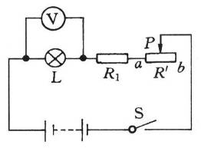如图所示的电路中，电源电压9 V，灯泡L的电阻为12 Ω。闭合开关后，若要使滑动变阻器滑片P无论如何移动，电压表的示数变化范围总有在3～6 V之间，求*R*1的阻值和滑动变阻器的最大电阻。

答案：*R*1 = 6Ω，*R*max = 18 Ω（提示：P置a时，有：U1 = RLU0/（RL+R1），即6 = 12×9/（12+*R*1），解得*R*1 = 6 Ω；

P置b时，有：*U*2 = RLU0/（RL+R'+R1），即3 = 12×9/（12+*R*'+6），

可求得变阻器最大阻值：*R*ʹ = 18 Ω。

1. 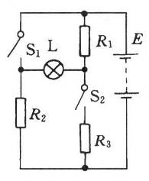如图所示的电路中，*R*1 = 3 Ω，*R*2 = 9 Ω，*R*3 = 6 Ω，电源电动势*E* = 24 V，内阻不计。当电键S1、S2均开启和均闭合时，灯泡L都同样正常发光。

（1）写出两种情况下，流经灯泡的电流方向：①S1、S2均开启时；②S1、S2均闭合时。

（2）求灯泡正常发光时的电阻*R*和电压*U*。

1. 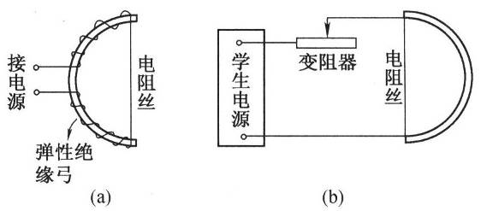某同学制作了一把电热切割器如图（a）所示。这种切割器在切割泡沫塑料或者吹塑纸的过程中，由于它能使接触的局部迅速融化而使切割面直而光滑，这种电热切割器的制作是很简单的，弹性绝缘弓可用竹片制成，而电阻丝可用废电热毯里的电阻丝或者用镍铬合金丝制成，电阻取2.0 Ω（不计温度影响），用来调节的限流器是一个最大电阻为5.0 Ω的旋转式可变电阻器，整个装置的电原理图如图（b）所示。问：

（1）如果选用电阻率*ρ* = 5.0×10-7 Ω·m，截面积为0.05 mm2的镍铬合金丝做电阻丝，应取多长？

（2）如果所用电源的电动势*E* = 9 V，内阻*r* = 0.5 Ω。为了使切割器获得8 W的电功率，那么可变电阻器的有效电阻应调节到多少欧姆？

（3）利用此电源，切割器可获得的最大功率应为多大？

（4）为了保证可变电阻器能安全工作，那么可变电阻器的额定功率不得小于多大？

答案：（1）*L* = *RS*/*ρ* = 0.2 m

（2），所以*R*′ = 2 Ω

（3）*R*′ = 0时，um = R/（R+r）·E = 7.2 V，所以*P*m = *U*m2/*R* = 25.92 W

（4）

为一恒量，所以，当6.25/Rʹ = Rʹ即Rʹ = 2.5 Ω时，功率P最大，*P*m = 2.5 W = 8.1 W

1. 有一个功率*P* = 100 W的钨丝灯，供电电压*U* = 220 V，求钨丝的直径、质量和长度。（钨丝的工作温度为2700℃，在此温度下其电阻率*ρ* = 90×10-6 Ω·cm，钨丝的单位表面辐射功率*W* = 153 W/cm2，钨的密度*ρ*是水密度的19倍。假设钨丝的横截面是圆的）

答案：对电阻丝有*R* = *ρL*/*S*，对电路有*R* = *U*2/*P*，由题设可知灯的功率等于钨丝表面辐射功率，即*P* = *W*π*dL*，又钨丝质量应为*m* = *μ*π*d*2*L*/4，联解以上各式即可。

直径3.7×10-2 mm；质量0.011 g；长度56 cm。

## 精练二（部分电路分析）

1. 画出如图所示电路的等效电路。

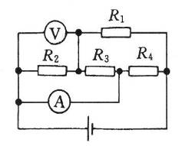

1. 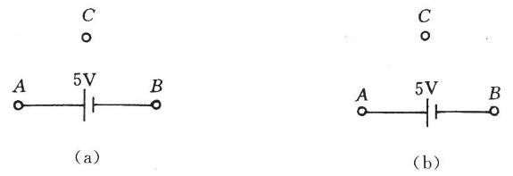如图所示，有A、B、C三个接线柱，A、B间接有内阻不计、电动势为5 V的电源，手头有四个阻值完全相同的电阻，将它们适当组合，接在A、C和C、B间，构成一个回路，使A、C间电压为3 V，C、B间电压为2 V，试设计两种方案，分别画在（a）、（b）中。
2. 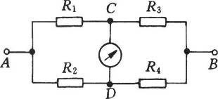如图所示，A、B间加的总电压为10 V，又各电阻阻值分别为*R*1 = 3 Ω，*R*2 = 2 Ω，*R*3 = 4 Ω，*R*4 = 2 Ω。

（1）若在C、D间接的是电压表，其示数为多大？

（2）若在C、D间接的是电流表，其示数又为多大？

1. 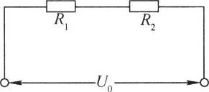两个定值电阻*R*1、*R*2串联后接在输出电压稳定为*U*的直流电源上，如图所示。现在拿一个内阻不是远大于*R*1、*R*2的电压表接在*R*1的两端，电压表的示数为*U*1，如果再把该电压表改接在*R*2的两端，此时电压表的示数变为*U*2，则*U*1∶*U*2 = \_\_\_\_\_\_。
2. 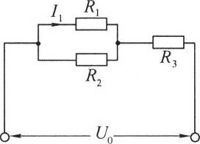在如图所示的电路中，已知*R*2 = 4 Ω，*I*1 = 2 A，*U*0 = 7 V，*R*3上电功率*P*3 = 9 W。试求*R*1和*R*3的电阻。

答案：由*U*2+*U*3 = *U*0，有*I*2*R*2+*P*3/（*I*1+*I*2） = *U*0，得*I*2 = 1 A（－5A不合，舍去）。

所以，*U*2 = *I*2*R*2 = 4 V，*R*1 = *U*2/*I*1 = 2 Ω。

又*I*3 = *I*1*+I*2 = 3 A，*R*3 = *P*3/*I*32 = 1 Ω。

1. 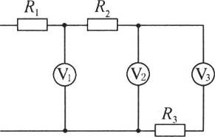在如图所示的电路中，三个电阻*R*1、*R*2、*R*3的阻值均为*R*，三只电压表完全相同。已知V1、V2的示数分别为10 V和8 V，求V3的示数。

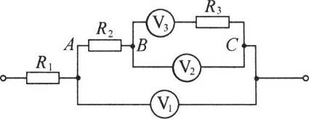答案：电路整理成如图所示。电压表内阻设为*R*V，由*U*1 = 10 V，*U*2 = 8 V，可知*U*AB = 2 V。

又*U*BC = 4*U*AB，*R*BC = 4*R*AB，

即

可解得*R*V = Ω（另一根不合，舍去）。

利用V3与*R*3两端的总电压是8 V，由此可得V3的示数为

*U*3 = ≈7 V

1. 图中图（a）为半导体材料做成的热敏电阻的电阻值随温度变化的曲线，而图（b）则是用此热敏电阻和继电器做成的温控电路。设继电器的线圈电阻为*R*x = 50 Ω，继电器中的电流大于或等于*I*C = 20 mA时，继电器的衔铁被吸合，左侧电源的电动势为6 V，内阻可以不计，试问温度满足什么条件时，电路右侧的小灯泡会发光？

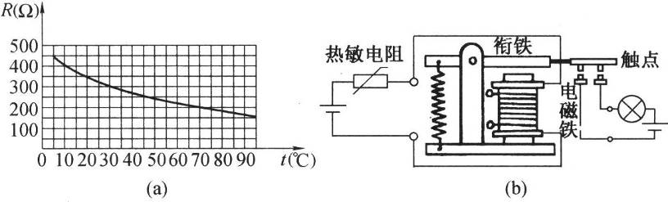

答案：流过线圈的电流*I* = E/（Rm+Rx）≥*I*C时，衔铁吸合，灯亮，由此可解得*R*m≤250 Ω再从图中可求得*t*≥50℃。

1. 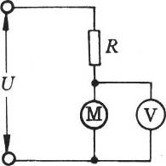如图所示，有一提升重物用的直流电动机内阻为0.6 Ω，*R* = 10 Ω，U = 160 V，电压表的示数为110 V。设电动机工作6 h产生的热量为*Q*1，又已知常温下燃烧0.1 g的乙醇生成CO2气体和液态水，放出热量能使100 g水的温度升高7.1 K。已知*c*水 = 4.184 J/K，设乙醇燃烧的热化学方程式中放出的热量为*Q*2，那么*Q*1与*Q*2的关系是（ ）

（A）*Q*1＞*Q*2 （B）*Q*1＜*Q*2

（C）*Q*1 = *Q*2 （D）无法判断

答案：B

[提示：流过*R*和电动机的电流为*I* = （*U*－*U*V）/*R* = 5A，电动机产生热量为*Q*1 = *I*2*rt* = 3.24×105 J；

燃烧0.1 g酒精产生的热量为*Q* = *cm*Δ*t* = 2.97×103 J，酒精C2H6O的摩尔质量为46 g，故酒精燃烧的热化学方程式中放出的热量为*Q*2 = *Q*· = －2.97×103× J = 1.366×106 J。

所以*Q*1＜*Q*2。

1. 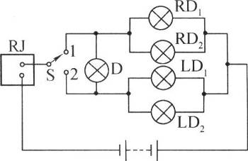如图所示的是摩托车转向灯电路，其中RJ为闪光器，它可以使电路间歇地通断。D为转向指示灯。当S拨至1位时，前后两个右转向灯RD1、RD2发光，向其他车辆或者路人发出右转信号，同时D灯也闪亮，向驾驶员提供转向灯是否工作正常的信息。左转道理与右转道理是一样的。若四只转向灯用“6 V，10 W”灯泡，D用“6 V，1.5 W”灯泡，试通过计算说明，该电路左右转向灯不同时亮而指示灯都亮的道理。
2. 某研究所为了确定不同因素对钨丝白炽灯泡平均使用寿命的影响，做了如下三个实验。

实验1：使灯泡内气体压强为0.1 atm，将灯泡内不同粗细而长度相同的钨丝通电加热到24.00 K的恒温，则维持这一温度所需的电流以及灯丝的平均寿命如表1所示。

表1

|  |  |  |
| --- | --- | --- |
| 灯丝粗细（μm） | 电流（A） | 平均使用寿命（h） |
| 25 | 0.05 | 800 |
| 50 | 0.20 | 1600 |
| 100 | 0.80 | 3200 |
| 250 | 5.00 | 8000 |

实验2：在灯丝粗细为25 μm的相同灯泡内加入不同数量的惰性气体，从而改变灯泡内部的压强，且使钨丝的温度保持在2400 K。则当灯泡内压强从0.1 atm增大到0.5 atm后，灯泡的平均寿命从800 h增大到6000 h，超过0.5 atm后，灯泡平均寿命递减。

实验3：在压强为0.1 atm、钨丝粗细为250 μm的灯泡内，通过改变流过钨丝的电流来改变灯丝的温度，灯泡的平均使用寿命与灯丝温度及电流的关系如表2所示。

表2

|  |  |  |
| --- | --- | --- |
| 灯丝温度（K） | 电流（A） | 平均使用寿命（h） |
| 2400 | 5.00 | 8000 |
| 2600 | 6.61 | 377 |
| 2800 | 7.48 | 29.5 |
| 3000 | 8.38 | 3.4 |

根据上述实验回答下列问题：

（1）实验1中，若灯丝粗细为75 μm，且灯丝的发热电阻为500 Ω，要保证该灯泡的平均使用寿命为2400 h，则加在该灯泡两端的电压不能超过\_\_\_\_\_\_V。

（2）在相同的温度下，下列四种灯泡中灯丝平均寿命最长的是（ ）

A．50 μm粗细的灯丝并充有2.5 atm的惰性气体

B．50 μm粗细的灯丝并充有2.5 atm的惰性气体

C．50 μm粗细的灯丝并充有2.5 atm的惰性气体

D．50μm粗细的灯丝并充有2.5 atm的惰性气体

（3）根据实验3的结果，在与实验3相同的实验条件下，可以预测钨丝工作温度在2300K时，其平均使用寿命最接近于（ ）

A．50 h B．500 h C．2400 h D．24000 h

答案：（1）225 V（提示：由表1可知，在0.1 atm、2400 K时所需电流之比等于灯丝粗细之比的平方，即*I*1∶*I*2 = *d*12∶*d*22；而平均使用寿命之比等于灯丝的粗细之比，即*T*1∶*T*2 = *d*1∶*d*2。因灯丝*d*2∶*d*1 = 75∶25 = 3，*T*2∶*T*1 = 2400∶800 = 3，所以*I*2∶*I*1 = *d*22∶*d*12，可解得*I*2 = 0.45 A。可知电压*U*不能超过225 V）

（2）D（提示：由表1可知，在温度、气压相同时，灯丝越粗，平均使用寿命越长。再结合实验2可知，选项D正确）

（3）D（提示：由实验3可知，在0.1 atm和粗细为250 μm时，温度越低，使用寿命越长。由此可知，此时平均使用寿命应比8000 h要大得多，选项D正确）

# 综合导学（一）

## 知识要点

1．电阻：*R* = 。电流：*I* =

2．电压：导体两端的电势差就是电压，即*U*AB = *U*A－*U*B，电路上A、B两N点间的电压等于在电场力作用下将单位正电荷由A搬运至B所做的功量，即



电压表达了该段电路上将电能转化为其他形式的能的能力，电压也是该导体中产生电流的必要条件。

3．电动势：电动势是表达电源将其他形式的能转化为电能的能力的物理量，它相当于用非静电力将单位正电荷从电源的负极通过电源内部搬运到电源正极所做的功，即



4．电功、电热：电流所做的功叫电功，电流做功的结果是将电能转化为其他形式的能，在一段电路中，电功计算式为

*W* = *IUt*。

在纯电阻电路中，电流做功的结果是使电能转化为内能，即产生热效应，计算式为

*W* = *I*2*Rt*。

5．电功率：*P* = *IU*。

6．部分电路欧姆定律及串并联、混联电路知识。

## 学习指导

### 1．建立电流概念时要注意哪些？

（1）在导体中形成持久的电流要同时满足两个条件：一是导体中要有能自由移动的电荷，例如金属导体中的自由电子，电解液中的正、负离子，导电气体中的自由电子、正负离子等都是；二是在导体两端要有电压存在。

（2）在规定了正电荷定向移动方向为电流方向后，要特别注意在金属导线中真正做定向移动的不是正电荷，而是带负电的自由电子。从等效的角度看，金属导线中的电流方向恰好与自由电子定向移动的方向相反。

（3）设金属导线中自由电子的体密度为*n*，自由电子定向移动速率为*v*，电子带电量为*e*，导线横截面为*S*，则很容易可从电流的定义式*I* = 中推导出电流的微观表达式，即*I* = *neSv*。

### 2．建立电阻概念时要注意哪些？

（1）电阻是导体对电流的阻碍作用。由定义式*R* = 可知，导体的电阻与导体的材料有关（*ρ*），与导体的几何形状有关（*L*、*S*），也就是说导体的电阻与导体本身的特性有关，而与加在导体两端的电压及通过导体的电流无关。

（2）金属导体的电阻，除了与*ρ*、*L*、*S*有关之外，还与导体的温度有关。当温度升高时，金属导体的电阻要变大，当温度降低时，金属导体的电阻会跟着变小。我们在考虑一些实际问题时，有时要顾及这一点。例如，一个白炽灯泡的电阻在不加说明时，我们常把它处理为一个恒定不变的电阻。而实际的情况是，白炽灯正常工作时的电阻要比它不工作时的电阻要大得多。

（3）某些金属等材料，在温度降低至接近绝对零度时，其电阻率会突然减小到零，这种现象叫超导现象。材料处在超导态时，会呈现出许多异常的性质。超导现象在现代科学技术中有着广泛的应用。

（4）在一般的电路中，元件之间的连接导线不会很长，这些连接导线的电阻可视为零，这些导线被称为无阻导线。电路中的电阻，通常都认为主要是集中在电阻元件，或者一些主要的非电阻性的元件中的附加内电阻成分上，如电动机、发电机等都有内电阻；当电流通过电阻器（包括通过内电阻）时，电能转化为内能，并在电阻上产生一个电压降，如是内电阻，则产生一个内压降。而在无阻导线上，不存在电能的转化问题，在无阻导线两端也不产生电压降，所以，无阻导线一定是等势的。至于在远距离输电问题中，导线的电阻不能再不考虑，为方便起见，我们仍可把长输电导线的电阻用一等效电阻去替代它，仍把导线视为无阻的，这样，计算时方便些。

### 3．一段纯电阻电路工作时有什么特点？

由*I* = 可知，当*R*一定时，电流与电压成正比，若电压为零时电流必为零，反之也一样，当电阻中无电流通过时，该电阻两端的电压必为零，此时该电阻为一等势体，可知电阻两端有电压是产生电流的必要条件。

在电阻电路中，电流一定是从高电势处流向低电势处。

电流通过一个纯电阻电路时，电能将全部转化为内能。当电路中还有非电阻性元件时，才会有电能转化为内能以外的能。例如，若电路中有一个有内阻的电动机，则在这段电路中，电能的一部分在内阻上转化为内能，其他部分则转化为机械能。

### 4．部分电路欧姆定律适用范围是什么？

实验证明，金属和电解液都能很好的符合欧姆定律，即它们的伏安特性是一直线如图（a）所示，该直线斜率的倒数即为该导体的电阻。

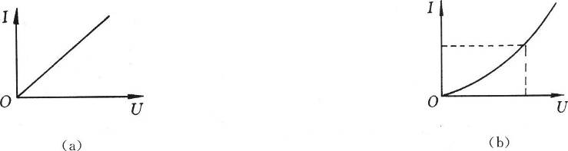

至于气体导电，或非线性元件（如真实状态下的电灯）工作时，不符合欧姆定律，也就是说它们的伏安线不成线性关系，如图（b）所示。但是气体或非线性元件在任一状态下的比值仍可定义为电阻，即对于任一状态*R* = 还是成立的。该图象还告诉我们，气体导电或非线性元件工作时，对于加以不同电压时，呈现出的电阻是不同的。

### 5．对串联电路进行计算时，有哪些有用的推论？

串联电路中的比例关系：

电压和电阻成正比，，进一步推论，。

电功率和电阻成正比，，进一步推论，。

电功率和电压成正比，，进一步推论，。

两个电阻串联电路时的总电阻的特点是“越串越大”，但不会大过其中大电阻的两倍。

### 6．对并联电路进行计算时，有哪些有用的推论？

并联电路中的比例关系：

电流和电阻成反比，*IR* = *I*1*R*1 = *I*2*R*2 = *I*3*R*3 = *U*。

电功率和电阻成反比，*PR* = *P*1*R*1 = *P*2*R*2 = *P*3*R*3 = *U*2。

电功率和电流成正比，，进一步推论，。

两个电阻并联电路时的总电阻的特点是“越并越小”，但不会小过其中小电阻的二分之一；当一个很大电阻与很小的电阻并联时，总电阻约等于小的电阻；当一个电阻与一根无阻导线并联时，总电阻为零。

### 7．怎样求解一个真实灯泡的工作电流和电压？

一个真实灯泡的电阻不再是一个恒量，如果有该灯的*I*-*U*图线，则我们就可以利用图象近似地求出该灯的工作电流和电压。

### 8．滑动变阻器在电路中大致上可起哪些作用？

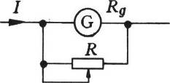滑动变阻器按图接入时，大致上起分流作用。当干路电流大于用电器的额定电流时，通过滑动变阻器可分掉部分电流，使用电器正常工作，调节时为安全起见，*R*开始时应放在阻值最小处，再慢慢调大，直到合适为止。

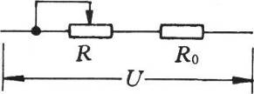按图所示方法接入的变阻器，主要可起到限流作用，这种接法，主要用来限制流过*R*0的电流；同时也能起到一定的分压作用（但*R*0上电压不能从零开始调节）。

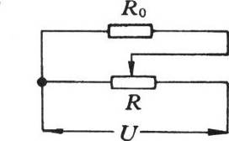按图所示方法接入的变阻器，则偏重于分压作用，它可使用电器*R*0获得从0到*U*之间的任一电压。

### 9．在一段电阻电路中某一电阻的阻值变化，与整段电阻的阻值变化之间有什么关系？

HWOCRTEMP_ROC40先来考察下面简单情况，如图所示，若是串联电路由*R* = *R*1＋*R*2可知，其中一个电阻的阻值变大（或变小）将使总电阻变大（或变小）。

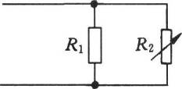若是两个电阻组成的并联电路，如图所示，由 $R=\frac{R_{1}R_{2}}{R_{1}+R_{2}}=\frac{R_{1}}{\left(\frac{R_{1}}{R_{2}}\right)+1}$。

可知，其中一个电阻的阻值变大（或变小），同样也会使总电阻变大（或变小）。

很容易证明，在由串、并联组成的混联电路中，任一电阻阻值的变大（或变小），都将引起总电阻的变大（或变小）。这个结论对电路分析是很有用的。

## 疑难解析

1. 【例1】有三个电阻分别为10 Ω、20 Ω、30 Ω的电阻，把它们按不同的方式连接后，接到电压不变的直流电源上。

（1）总电路中可能获得的最大电流和最小电流之比是多少？

（2）对20 Ω电阻来说，在各种连接方式中能使它获得最大功率的连接方式有几种？能使它获得最小功率的有几种？分别画出这些连接方法，并求最大功率和最小功率之比是多少？

解析：（1）*I* = 可知，在保持*U*不变时，总电阻*R*最小时总电流*I*最大，而总电阻最大时，总电流最小。

由串、并联知识很快就可以知道，当三个电阻并联时，总电阻最小，而三个电阻串联时，总电阻最大，设*R*1 = 10 Ω，*R*2 = 20 Ω，*R*3 = 30 Ω，分别可求得



*R*串 = *R*1＋*R*2＋*R*3 = 60 Ω。

进而可求出。

所以比值为。

（2）三个电阻的串、并联的不同连接方式并不多，这使我们有可能列举出所有连接法，再加以考察（这种“穷举法”在数量少时，往往是可取的解决问题的方法）。现作出所有电路图如图所示。

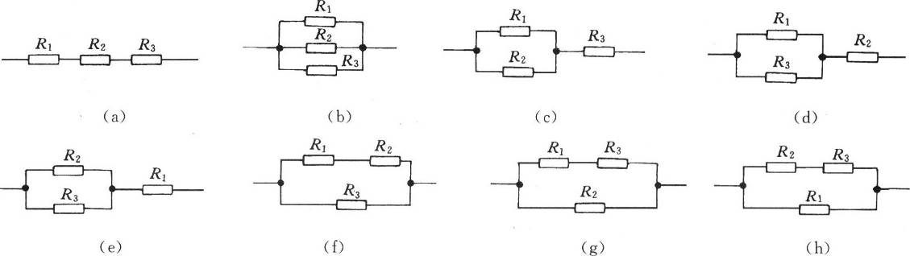

由或*P* = *I*2*R*可知，要使*R*2获得最大功率的条件是*R*2上所加电压最大或通过的电流最大，分析上述各电路图，可知图（b）和图（g）所示的电路可以满足要求，这时。

而要使*R*2获得功率最小的条件是*R*2上所加电压最小或通过的电流最小，在上述各电路图中，图（c）所示的电路能满足要求，这时加在*R*2上电压为



所以，，

所以，比值为

1. 【例2】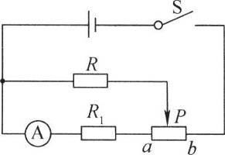在如图所示的电路中，电源电动势为*E*，电源内阻和电流表A的内阻均不计，滑动变阻器的最大阻值为*R*0，定值电阻*R*1 = *R*0，当变阻器的滑动端P从a端滑向b端的过程中，电流表A的示数变化规律是（ ）

（A）一直减小 （B）一直增大

（C）先减小后增大 （D）先增大后减小

（E）无法确定

【解析】设*R*Pb = *x*，则*R*Pb = *R*0－*x*。对于电路中的两个并联支路，因电压相等有*I*A（*R*0＋*x*） = *I*R*R* = （*I*总－*I*A）*R*。由本式可解出

而代入上式，整理后可得分析本式可知*I*A随着*R*aP，的增大而单调增大。选项B正确。

有些同学在解本题时，不善于仔细、认真地作上面的分析，只是凭无根据的猜想来决定选项，这显然是不科学的。

1. 【例3】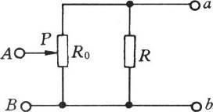如图所示，输入电压*U*AB = 200 V，可变电阻*R*0标有“150 Ω，3 A”，负载电阻*R*标有“50 Ω，2 A”，则*U*AB的变化范围是多少？

【解析】本题的结果受到多方面的条件制约，这是解题时要加以注意的。设A、B间电阻大小为*R*AB，由题设有



由此式可知，*U*ab受*R*AB的制约，注意到*R*0最大工作电流为3 A，由此可知*R*AB的最小值为，而*R*AB最大值等于*R*0的最大值，即150 Ω，可知*R*AB的取值范围为66.67～150 Ω。

又注意到电阻*R*的最大工作电流为2 A，由此可算出*R*上所加电压不得超过100 V，亦即*U*ab最大值不应超过100 V。

再由RAB的最小值，可算出*U*ab的最小值。



由此可得：75 V≤*U*ab≤100 V ，在此范围内，可兼顾*R*0和*R*的安全工作。

1. 【例4】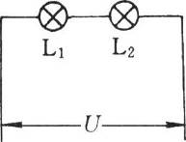如图所示，两只相同的白炽灯L1和L2串联接在电压恒定的电路中。若L1的灯丝断了，经搭丝后与L2串联，重新接在原电路中，则此时L1的亮度与灯丝未断时比较（ ）

（A）不变 （B）变亮 （C）变暗 （D）条件不足，无法判断

【解析】本题对培养同学不盲目依靠以前的结论，而是根据具体情况分析，对培养认真、仔细的精神是很有好处的。

有的同学认为，灯丝断后再搭接起来，因长度变短而电阻变小，而电路电压不变，由公式可知，灯的消耗功率变大，灯的亮度自然变得更亮。

其实这是错误理解，是初中学的知识形成了思维上的定势，初中学的上述分析方法并没有错，但是是有条件的：即加在这个灯泡上的电压不变，但在本题中条件已经改变了。现在是两灯串联，故L1搭接灯丝后，电阻固然变小，但加在L1两端的电压也因串联的关系而变化了，不能再认为L1两端的电压不变了。

现在对题设情况进行分析。

设两灯电阻为R1和R2，外加电压为U，则灯L1消耗的电功率为

。

灯L1断后重新搭接，*R*1变小，故上式中变量仅是*R*1。

注意到为常量，故当即时，最小，此时*P*1最小；当*R*1变小，则变大，结果*P*1变小，灯L1变暗。

所以，正确的答案不应是（B），而是（C）

注意：在现代社会中，电学知识的应用已渗透到了我们生活中的每一方面，注意运用学过的电学知识去分析、去研究、去解决与之相关的实际问题，不仅能训练我们解决实际问题的能力，也能极大地激发我们探究、创造的兴趣和欲望。以下几个问题都是从实际问题中提取出来的，希望同学们能通过这样的训练，今后能学会研究、学会学用结合、学会理论联系实际。

1. 【例5】有一个直流电动机，把它接入0.2 V电压的电路时，电机不转，测得流过电动机的电流是0.4 A。若把电动机接入2.0 V电压的电路中，电动机正常工作，工作电流是1.0 A。求电动机正常工作时的输出功率，如果在电动机正常工作时，转子突然被卡住，电动机的发热功率为多大？

【解析】电动机卡住时，电压全部被加在电机的内电阻上，由此可求出电动机的内电阻*r*，即

$$r=\frac{U_{1}}{I_{1}}=0.5Ω$$

电动机正常工作时，由能量转化关系，有*P*出 = *P*总－*P*内 = *UI*－*I*2*R* = 1.5 W。

正常工作时，突然卡住电动机，此时电压将全部加在内电阻上，电能将全部转化为热能，有

$P_{热}=\frac{U^{2}}{R}=8W$。

显然，这容易引起电动机内部线圈过热而损坏电机。

1. 【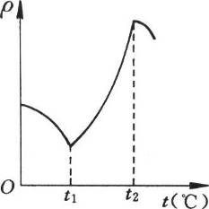例6】家用电热灭蚊器中电热部分的主要元件是PTC，PTC元件是由钛酸钡等半导体材料制成的电阻器，其电阻率与温度的关系如图所示。由于这种特性，因此，PTC元件具有发热、控温双重功能，对此，在以下判断中正确的是（ ）

（A）通电后，其电功率先增大后减小。

（B）通电后，其电功率先减小后增大。

（C）当其产生的热量与散发的热量相等时，温度为*t*1、*t*2或不变

（D）当其产生的热量与散发的热量相等时，温度保持*t*1～*t*2的某一值不变。

【解析】由*ρ*－*t*图可知，在0～*t*1之间，电阻率随温度升高而变小，而在温度*t*1时电阻率达到最小，过了*t*1温度，在*t*1～*t*2这段温度区域中，随着温度的升高，电阻率急剧上升，到了*t*2温度时电阻率达到了最大，过了*t*2温度，电阻率又再次下降。

由可知，该PTC元件的电阻随温度变化规律与电阻率变化规律一致，即在0～*t*1之间，电阻下降，而在*t*1～*t*2之间电阻急剧上升，到*t*2之后电阻又下降。

由，PTC元件的电功率变化特点在0～*t*1。之间是通电后随温度升高，元件电阻变小，电功率增大，发热快，温度迅速增加到*t*1这一特殊值。

在*t*1～*t*2之间，温度升高时，电阻迅速增大，结果功率迅速减小，发热也就减慢了，当在同一时间内产生的热量与散发的热量相等时，温度就保持不变了。

由上述对*ρ*－*t*图的分析，可以得出正确的答案：选项A、D正确。

1. 【例7】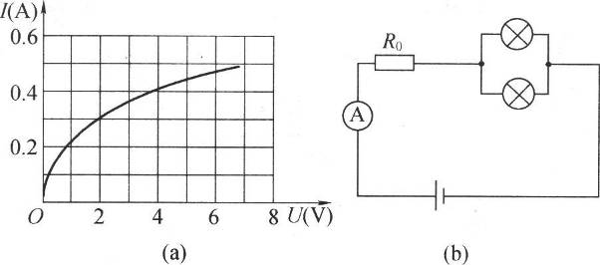图（a）为一个电灯两端的电压与通过它的电流的变化关系曲线。由图可知。两者不成线性关系，这是由于焦耳热使灯丝的温度发生了变化的缘故。参考这根曲线回答下列问题（不计电流表和电池的内阻）。

（1）若把三个这样的电灯串联后，接到电动势为12 V的电源上，求流过灯泡的电流和每个灯泡的电阻。

（2）如图（b）所示，将两个这样的灯并联后再与10 Ω的定值电阻串联，接在电动势为8 V的电源上，求通过电流表的电流值以及每个灯的电阻值。

【解析】（1）把三个这样的电灯串联后，每只电灯得到的实际电压为4 V。再在图（a）上可以查到每只电灯加上4 V的实际电压时的工作电流为*I* = 0.4 A，由此可以求出在此时每只电灯的实际电阻*R* = = Ω = 10 Ω。

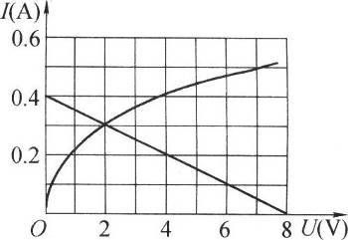（2）在图（b）所示的混联电路中，设每只电灯上的实际电压和实际电流分别为*U*和*I*。在这个闭合电路中，电源电动势值应等于全电路电压降之和，即*E* = *U*＋2*IR*0，代值并整理得*U* = 8－20*I*。这是一个反映电路约束（因电路结构特点而必须满足的电流、电压关系）的直线方程，把该直线在图（a）坐标系中画出，如图所示。而在该坐标系中原来就有一根反映元件约束（因元件即电灯的特点而必须满足的电流和电压关系）的曲线。这两条曲线的交点所表达的电流*I*和电压*U*，同时满足了电路结构和元件的要求，该元件实际上将工作在这个特定的电流和电压上，我们可以把这一点称作为该元件的“工作点”。现在我们可以在图上查出该工作点为*U* = 2V，*I* = 0.3A，这样，我们就可以求出此时每只灯泡的实际电阻*R* = = Ω = 6.7 Ω。

# 同步精练（二）

## 精练（闭合电路的欧姆定律）

1. 电池甲和电池乙的电动势分别为*E*1和*E*2，内电阻分别为*r*1和*r*2。若用这两个电池分别向某一个电阻*R*供电时，这个电阻所消耗的电功率相同。若用电池甲、乙分别向另一个阻值比*R*大的电阻供电时的电功率分别为*P*1和*P*2，已知*E*1＞*E*2，则（ ）

（A）电池的内阻*r*1＞*r*2 （B）电池的内阻*r*1＜*r*2

（C）电功率*P*1＞*P*2 （D）电功率*P*1＜*P*2

答案：AC

提示：两电池都向R供电时，因功率相等可知电流也相等，有*E*1/（*r*1+*R*） = *E*2/（*r*2+*R*），因*E*1＞*E*2，所以*r*1＞*r*2，选项A正确。

又设比R大的电阻的阻值为R+ΔR，则用两个电池分别向R+ΔR供电时的电流各为，。

因为（r1+R）/E1 = （r2+R）/E2，又*E*1＞*E*2。所以有*I*1＞*I*2，进而有*P*1＞*P*2，选项C也正确。

1. 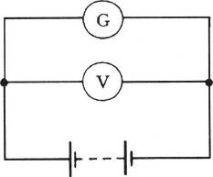一直流发电机G的电动势*E*为13 V，内电阻*r*1的阻值为0.1 Ω，用它给一个蓄电池组充电，蓄电池组的内电阻*r*2的阻值为0.2 Ω，充电电压为12 V，如图所示。则发电机的总功率为\_\_\_\_\_\_W，发电机的热损耗功率为\_\_\_\_\_\_W，供给蓄电池的功率为 \_\_\_\_\_\_W，在蓄电池中的发热功率为\_\_\_\_\_\_W，转化为化学能的功率为 \_\_\_\_\_\_W。

提示：电流*I* = （*E*－*U*）/*r*1 = 10 A，所以，发电机总功率*P*总 = *IE* = 130 W；发电机内耗功率*P*内 = *I*2*r*1 = 10W；供给蓄电池的功率（发电机输出功率）*P*出 = *P*总－*P*内 = 120 W；蓄电池的发热功率*P*热 = *I*2*r*2 = 20 W；充电时转化为化学能的功率*P*化 = *P*出－*P*热 = 100 W

1. 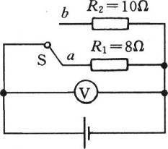如图所示的电路，电源内阻不能忽略，电阻*R*1 = 8 Ω，*R*2 = 10 Ω。当开关S接a端时，电压表读数为2.0 V，若开关S接到b端时，电压表读数可能为（ ）

（A）1.8 V （B）2.2 V （C）2.4 V （D）2.7 V

答案：B、C（提示：电源内阻应在0→∞之间，故可考虑电源为恒压源和恒流源两种情况，答案应在这两个极端之间，由此可推出选项B、C正确）

1. 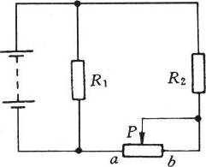如图所示，当滑动变阻器滑片P放置在a处时，内阻*r*、电阻*R*1和*R*2上的电功率均恰好相等。则当滑片放置在b处时，它们功率大小关系变为（ ）

（A）*P*r＞*P*1＞*P*2 （B）*P*1＞*P*r＞*P*2

（C）*P*2＞*P*1＞*P*r （D）*P*1＞*P*2＞*P*r

答案：B[提示：当P置a时，由功率相等有所以，R1 = R2 = 4r，由此再进一步讨论P置b时的情况]

1. 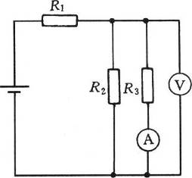图所示电路中，电源电动势*E* = 6 V，内阻*r* = 0.5 Ω，*R*1 = 500 Ω，*R*2 = 5 Ω，*R*3 = 300 Ω，*R*A = 8 Ω，*R*V = 500 kΩ，试估算电流表和电压表的示数。

答案：*R*3≫*R*A，*R*3与电流表的总电阻*R*3A≈*R*3 = 300Ω。

又*R*2≪*R*3A，*R*2≪*R*V，所以，*R*并≈*R*2 = 5Ω。

同理，*R*总 = *r*+*R*1+*R*并≈*R*1 = 500 Ω，*I*总 = *E*/*R*总≈*E*/*R*1 = 0.012 A。

所以，电压表的示数约为*U*V = *I*总*R*并 = 0.06 V；电流表的示数约为*I*A = *U*V/*R*3A≈*U*A/*R*3 = 2×10-4 A

1. 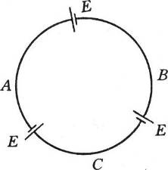三节完全相同的旧电池（每节电池电动势为*E*，内电阻很大，为*r*）串联在一起，如图所示。试比较A、B电势的高低。

答案：*φ*A = *φ*B

1. 一太阳能电池板，测得它的开路电压为800 mV，短路电流为40 mA。若将该电池板与一电阻值为20 Ω的电阻器连成一闭合电路，则它的端电压是（ ）

（A）0.10 V （B）0.20 V （C）0.30 V （D）0.40 V

答案：D

*E* = 0.8 V，*r* = *E*/*I*总 = 20 Ω。*U* = *RE*/（*R*+*r*） = 0.4 V。

1. 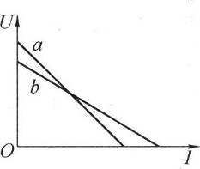两个电源a、b的伏安特性曲线如图所示，由图可知（ ）

（A）电源a的内阻较小，电动势较大

（B）电源a的内阻较大，电动势较大

（C）电源b的内阻较小，电动势较小

（D）电源b的内阻较大，电动势较大

1. 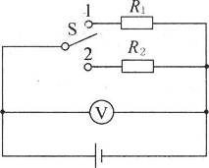在如图所示的电路中，电源内阻不能忽略，已知定值电阻*R*1 = 10 Ω，*R*2 = 8 Ω。当开关S接到位置1时，电压表V的示数为2 V；当开关S接到位置2时，电压表V的示数可能为（ ）

（A）2.2 V （B）1.9 V （C）1.6 V （D）13 V

答案：B

提示：可以先进行猜想：在电源有内阻时，外电阻越小，端电压也越小。在本题中，外电阻*R*2比*R*1略微小一些，故电路中的端电压也应该比原来的2 V要略微小一些，所以答案可能是选项B，然后再用全电路欧姆定律加以证明（证明时注意，电源内阻的范围在零到无限大之间）

1. 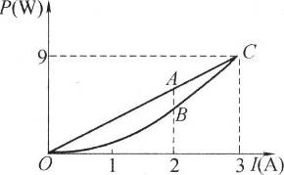如图所示，直线OAC为某一直流电源的总功率*P*总随着电流*I*变化的图线，抛物线OBC为同一直流电源内部的热功率*P*r随着电流*I*变化的图线，若A、B对应的横坐标为2 A，则下面说法中正确的是（ ）

（A）电源电动势为3 V，内电阻为1 Ω

（B）线段AB表示的功率为2 W

（C）电流为2 A时，外电路电阻为0.5 Ω

（D）电流为3 A时，外电路电阻为2 Ω

答案：ABC

提示：由总功率曲线有*E* = *P*/*I* = 3 V，由内耗功率曲线有*r* = *P*r/*I*2 = 1 Ω，而输出功率*P*AB = *P*外 = *P*－*P*r = *IE*－*I*2*r* = 2 W，又*P*外 = *I*2*R*，所以*R* = *P*外/*I*2 = 0.5 Ω。又由图可知，在*I* = 3 A时，*R* = 0（此时输出功率等于内耗功率），所以选项A、B、C正确。

# 综合导学（二）

## 知识要点

1．闭合电路欧姆定律：闭合电路中的电流和电源的电动势成正比，和整个电路的电阻成反比，公式为



2．闭合电路中的端压：电源两端的电压，也就是外电路的总电压.常用的端压公式有



3．端压与外电阻的关系：端压随外电阻增大而增大，随外电阻变小而变小.

4．相同电源的串联：总电动势等于各电池电动势之和，总电阻为各电池电阻之和，即

*E* = *nE*i，*r* = *nr*i

## 学习指导

### 1．怎样理解电源的电动势？

（1）电动势是标量.通常规定电源中非静电力做正功的方向为电动势方向，也就是从电源的负极通过电源内部指向电源的正极的方向.这是电动势的方向，不是指矢量的方向，仅是作为电动势这一标量的正负指向而已。

（2）电动势反映了电源将其他形式的能转化为电能的能力的大小。

电压反映的是将电能转化为其他形式的能的能力。可见电动势与电压正好反映了两个相反方向的能量转化过程，物理含义是完全不同的。

（3）电源的电动势仅取决于电源本身。对于给定的电源，电动势是一个恒量，电动势与接入的外电路无关，与接不接入外电路无关。

电源中由于电动势的存在，故其正极的电势总是高于负极的电势，在闭合电路中，电源内部的电流方向是从负极流向正极。

（4）有时为方便，常将电源抽象为理想电源.当外电阻*R*远大于内阻*r*，以致*r*可略去不计时，该电源就抽象为理想电压源，电压源的端压始终等于电源电动势，不会随外电阻而变。当内电阻*r*远大于外电阻*R*时，可抽象为理想电流源，这种电流源的输出电流不会随外阻而变。

### 2．电源电动势和电源的端压的关系

端压*U* = *E*－*Ir*，对有内阻的电源，在向外供电时，沿电流方向，由于电动势的存在，而有一个电势跃升*E*；又由于内阻的存在，又会产生一个内电压降*U*r，此时电源两端的电压*U*（端压）应为两者之差，即*U* = *E*－*U*r。

对单一电源的电路来说，当*I* = 0（外电路断开）或者*r* = 0（理想电压源）时，在数值上有*U* = *E*的关系；而当外电路短路，即时，端压*U* = 0；当外电路的电阻变大时，端压*U*也变大，当外电路的电阻变小时，端压*U*也变小。

### 3．求闭合电路总电流的方法有哪些？

要解一个闭合电路的问题，求出电流往往是解题中很关键的一步，所以首先应该是尽可能熟悉求电流的各种方法，再进一步解决余下的问题就会方便得多了。

从全电路出发，有；由有，；由部分电路出发考虑，有，；由功率关系出发，由P = PR+Pr，IE = I2R+I2r，可推导出，，等，由题设条件可以灵活选用上面的求总电流的方法。

4．怎样识读直流电路问题中的几个重要图象？

（1）*I*－*U*图象（伏安特性曲线）

如图（a）所示，对一个线性电阻（即阻值不变的电阻），其伏安线为一过坐标原点的直线，该直线的斜率为该电阻的电阻值倒数，即，显然两个不同电阻在*I*－*U*图上斜率大的电阻小。

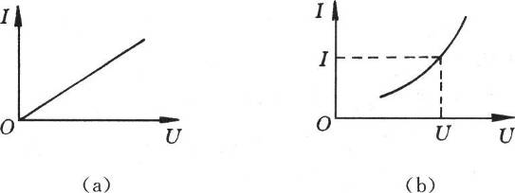

对一个非线性电阻（阻值变化的电阻），其伏安线为一曲线，如图（b）所示。如一个真实灯泡，一个半导体二极管等都可以视为一个非线性电阻。非线性电阻的阻值随所加的电压的变化而变，但对应于任一工作点，仍可定义。

（2）*U*－*I*图象。

设有图（a）所示电路，对全电路有*U* = *E*－*Ir*，对外电路有*U* = *IR*。

在*U*－*I*坐标上同时作出上述两直线如图（b）所示.

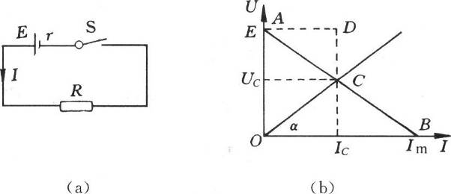

①直线AB为端压随电流而变的图象，AB与*U*轴交点坐标为电源电动势*E*，AB与*I*轴交点坐标为短路电流，AB线斜率的绝对值为电源内阻*r*。

②直线OC的斜率为外电路此时的电阻*R*。

③AB和OC相交的交点C所对应的*U*C和*I*C为该电路工作时的实际端压和工作电流。

④由*P*出 = *IU*可知，四边形O*I*CC*U*C的面积为电路此时的输出功率；而由*P* = *IE*可知四边形O*I*CDA的面积为电源功率；由*P*内 = *P*－*P*出可知，四边形*U*CCDA的面积为电源内耗功率；再由可知，四边形O*I*CC*U*C，和四边形O*I*CDA的面积之比为电源效率。

⑤“动态”分析：*α* = 0时，*R* = 0，则*U*C = 0，*I*C = *I*m，当*R*增大时，*α*角变大，交点C沿BA上移，此时*I*C变小，*U*C变大；*α* = 90°时，R→∞，电路断开，*U*C = *E*，*I*C = 0；在*α*由0→90°过程中，面积OICCUC先变大后变小，即*P*出先变大后变小。当，时，这块面积最大，此时外阻*R* = tg*α* = *r*，即有最大输出功率，显然此时电源效率为50％，*α*越小，电源效率越低，*α*越大，电源效率越大，*α* = 90°即开路时，电源效率为100％，但此时一般地讲已没有什么意义了。另外还可以利用*U*－*I*图进行误差分析等，这里就不多说了。

（3）*P*出－*R*图象

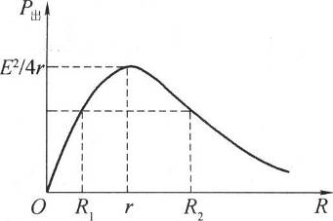本图由出导出，由图可直接看出当*R* = *r*时，有最大输出功率，除此之外，任一输出功率都有两个外阻*R*1（*R*1＜*r*）和*R*2（*R*2＞*r*）与之对应，这里，*R*1＜*r*的情况，它只有理论意义，在实际问题中，考虑到电源的安全，有时需要舍去*R*1。

## 疑难解析

1. 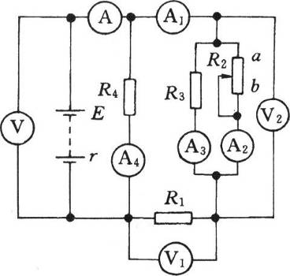例1 所示的电路中，若将滑动变阻器的滑动触头向b端滑动时，试判断图中八只表的示数将怎样变化（各电表内阻对电路的影响均不考虑）？

解析 题为“动态”分析问题，可用常规分析法逐步推出结论。

*R*2的滑片向下滑动，*R*2值变大，引起*R*总变大。

由，可知总电流变小，即电流表A示数变小。

由*U* = *IR*总，可知端压变大，即电压表V示数变大。

由.可知*I*4变大，即电流表A4示数变大。

由*I*1 = *I*↓－*I*4↑，可知*I*1变小，即电流表A1示数变小。

由*U*1 = *I*1*R*1可知*U*1变小，即电压表V1示数变小。

由*U*2 = *U*↑－*U*1↓，可知*U*2变大，即电压表V2示数变大。

由，可知*I*3变大，即电流表A3示数变大。

由*I*2 = *I*1↓－*I*3↑，可知*I*2变小，即电流表A2示数变小。

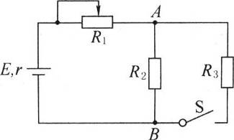

1. 例2 如图所示的电路中，电源电动势*E* = 10 V、内阻*r* = 1.0 Ω，当滑动变阻器的阻值调节为*R*1 = 3.0 Ω后，开关S断开和接通时，A、B之间电路消耗的电功率都为*P* = 4.0 W。求：开关S闭合的前、后，通过*R*2的电流各是多大？

解析 电键S被断开时，A、B之间的电路消耗的电功率为*P* = *I*2*R*2，而此时的电流

解得*R*2 = 1 Ω或*R*2 = 16 Ω。

现在来决定R2的值到底是1 Ω还是16 Ω。下面可以用“等效电源”的概念来简化思路。不妨只把A、B之间的电路看作为是“外电路”，而A、B之外的电路，包括电源和电阻*R*1，都看作是“等效电源”，该“等效电源”的电动势*E*不变，其“内阻”则为*r*0 = *R*1+*r* = 4.0 Ω。

由题设可知，电键S在闭合前后，“外电路”消耗的电功率都相等。再由电源输出功率与外电阻之间的关系可知，*R*2·*R*23 = *r*02。

由这个关系式可推出：当*R*2 = 16 Ω时*R*23 = 1 Ω；而当*R*2 = 1 Ω时，*R*23 = 16 Ω。

因为*R*2和*R*3并联后的电阻值*R*23。只能小于*R*2和*R*3其中任何一个电阻的电阻值，由此可知其中*R*2 = 1 Ω、*R*23 = 16 Ω这一组数据是不可能的。至此，可以确定*R*2 = 16 Ω，*R*23 = 1 Ω。

下面即可求出S闭合前后通过*R*2的电流：

当S断开时，通过*R*2电流*I*2 = = 0.5 A

当S闭合时，“外电路”的端电压为此时通过R2的电流*I*2 = = 0.125 A。

1. 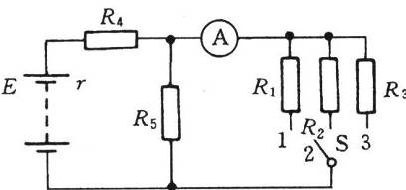例3 图所示，*R*1 = 10 Ω，*R*2 = 18 Ω，*R*3、*R*4、*R*5及*E*、*r*均未知。当把S合向1时，电流表示数*I*1 = 1 A；S合向2时，电流表示数*I*2 = 0.6 A；S合向3时，电流表示数*I*3 = 0.1 A，则电阻*R*3的阻值为多少？

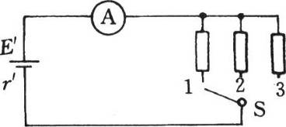

解析 电流表左边部分电路（包括E、r、R4、R5）当作一个“电源”处理，该电源的等效电动势和内阻分别设为E’、r’，得出等效电路如图所示.

当电键S处于位置1时，有*E*ʹ = *I*1（*R*1+*r*ʹ）

当电键S处于位置2时，有*E*ʹ = *I*2（*R*2+*r*ʹ）

将，*I*1 = 1 A，*I*2 = 0.6 A，*R*1 = 10 Ω，*R*2 = 18 Ω代入上述两式，可解得*E*ʹ和*r*ʹ，为*E*ʹ = 12 V，*r*ʹ = 2 Ω。

当电键S处于位置3时，有*E*ʹ = *I*3（*R*3+*r*ʹ），代入*E*ʹ和*r*ʹ，可得*R*3 = 118 Ω。

注意：本题用的是等效替代法，用“电源”*E*ʹ和*r*ʹ替代*E*、*r*、*R*4、*R*5部分电路，从而达到减少未知量的目的，使难解的问题变得易解。

1. 例3 一标有“6 V，3 W”的小灯泡L1接到某电池组上（电源内阻不能忽略），小灯泡恰能正常发光。若改将“6 V，4 W”的小灯泡L2接到该电池组上，则该灯的实际功率可能是（不考虑温度对灯丝电阻的影响）（ ）

（A）1.5 W （B）2.5 W （C）3.5 W （D）4.5 W

解析 本题用极端推理法较为简便.

两灯的电阻分别为：，可知*R*2＜*R*1。

改接灯L2后，灯L2实际消耗的功率变化将随电源内阻的不同而变化，但电源内阻有两个极限值，一是为零，一是为无限大。由这两个极端值可以推出灯L2实际消耗的功率范围。

当电源内阻*r*→0时，为一稳压电源，由第一个灯L1工作情况可知，该稳压电源的端压恒为6 V，此时，灯L2实际功率为。

当电源内阻*r*→∞时，为一恒流电源，同样由第一个灯L1工作情况可知，该恒流电源工作电流为。

此时灯L2实际功率为，*P*"2 = *I*2*R*2 = 0.52×9W = 2.25 W。

可知灯L2实际消耗功率只能在2.25 W到4 W之间。

对照各选项，可知B、C正确。

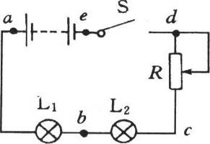

1. 例4 如图所示，电源电动势*E* = 6 V，当开关S闭合后，小灯泡L1和L2都不亮。现用一电压表检测故障，已测得*U*ac = *U*ad = *U*ae = 6V，*U*ab = 0，那么以下判断正确的是（ ）

（A）含L1的ab段电路断路，其他部分无问题

（B）含L2的bc段电路断路，其他部分无问题

（C）含R的cd段电路断路，其他部分无问题

（D）ab段和bc段电路可能都是断路的

解析 由题设知故障为开路，又由测量结果*U*ac = *U*ad = *U*ae = 6V，可知电源部分，电键部分和变阻器部分都应是完好的，而含L1和L2的这部分电路发生了开路.出现*U*ac = *U*ad = *U*ae = 6V的现象，是因为当含L1和L2部分断开后，由*U* = *IR*可知电阻*R*上的电压亦即电势差为零，可推知无电流通过的电阻器是一个等势体，所以，这时无论是a、c间电压还是a、b间电压，还是a、e问电压，都等于此时的开路的端压，这就是此时它们的示数相等的原因.由以上分析可知C是错误的。

开路出现在L1、L2段，则断路的形式有三种可能，即L1单独断开，L2单独断开，L1和L2都断开。

如只是L1断开，此时Uab就等于电源的开路电压，即Uab = 6V，而实测Uab = 0，故不可能只是L1断开，可知A是错误的。

如只是L2断开，由上述分析可知，此时L1亦为一等势体，故Uab = 0成立，可知B正确。

同样，L1、L2都断开时，Uab = 0也成立，故可知D正确。

所以，本题正确答案为B和D。

注意：本题在分析时，容易产生开路的地方只有一个的误解，从而遗漏一解，这是要注意的。

1. 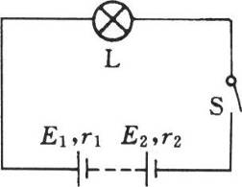例5 有人在使用手电简时，电池用旧了舍不得扔掉，便换一节新电池配一节旧电池混串使用，测量发现新旧电池的电动势相差不大，而新旧电池的内阻相差较大，数据如下：新电池*E*1 = 1.5 V，*r*1 = 0.3 Ω，旧电池*E*2 = 1.2 V，*r*2 = 7.8 Ω，小电珠为“2.7 V，1.8 W”，连接如图所示。试问这样的节约措施可行吗？

解析 这是一个生活中经常会遇到的实际问题，新旧电池混用到底好不好呢？我们可以从各个不同的角度来分析和研究这个问题，所以，这个问题具有开放性，只要思考的角度、方法对，结论应该是一致的。

思路一 比较小电珠上得到的实际功率.

小电珠的电阻.

用两节新电池时，电珠得到实际功率为

.

用一新一旧电池时，电珠得到实际功率为



结论：2节新电池基本上能使小电珠正常发光，而使用一新一旧的电池时，小电珠将几乎不发光，无法使用。

思路二 比较新旧电池提供的功率.

新旧电池串联供电时，电路电流

新电池提供功率，P新 = IE1－I2r1 = 0.222×1.5W－0.2222×0.3W = 0.319W

电珠消耗功率，PL = I2RL = 0.2222×4.05W = 0.2W.

旧电池提供的功率，P旧 = IE2－I2r2 = 0.222×1.2W－0.2222×7.8W = －0.119 W。

由分析可知，在这里新电池确是向外提供了功率，但旧电池不但没向外提供功率，反而吸收功率，实际上已从“电源”变成了用电器，实在是得不偿失之举。

通过上面分析，已经可得出一致的结论：这种新旧电池混用的方法不可取。其他方法就不再一一列举了.

# 同步精练（三）

## 精练（电路的分析和计算）

1. 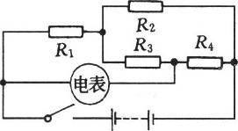如图所示的电路中，电源电动势*E* = 6 V，内阻*r* = 1 Ω，*R*1 = *R*3 = 2 Ω，*R*2 = 3 Ω，*R*4 = 4 Ω.若电表是电压表时，其示数为\_\_\_\_\_\_\_V，若电表是电流表时，其示数为\_\_\_\_\_\_\_V。
2. 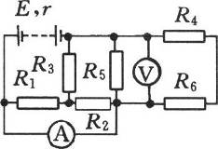在图示电路中，电源电动势*E* = 9 V，内阻*r* = 1 Ω，*R*1 = 4 Ω，*R*2 = 12 Ω，*R*3 = 10 Ω，*R*4 = 2 Ω，*R*5 = 4 Ω，*R*6 = 3 Ω，求外电路总电阻及电流表、电压表的示数。
3. 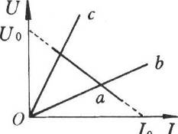如图所示，其中直线a为某电源的*U*－*I*图线，直线b、c分别为电阻*R*和*R*ʹ的*U*－*I*图线。直线b与直线a的斜率的大小相等，直线a在*U*轴、*I*轴上的截距分别为*U*0、*I*0，由图可知：当电源与电阻*R*组成闭合电路时电源的输出电压为\_\_\_\_\_\_\_\_；电源的内耗功率为\_\_\_\_\_\_；设此时电源输出功率为*P*，则当电源与电阻*R*ʹ组成闭合电路时电源的输出功率*P*ʹ\_\_\_\_\_\_\_*P*（填“大于”、“小于”或“等于”）。
4. 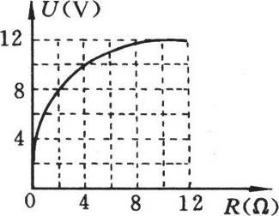图为一电源端压随外电阻变化而变化的图线，从图线上可以得知，电源电动势为\_\_\_\_\_\_\_V，内电阻为\_\_\_\_\_\_\_\_Ω，电源最大输出功率可达\_\_\_\_\_\_\_\_W。
5. 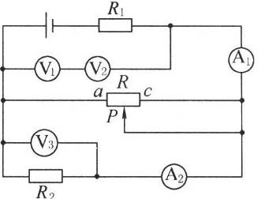在如图所示的电路中，滑动变阻器的触头P向c移动时，下列说法中正确的是（ ）

（A）通过变阻器的电流变小

（B）电压表V1的示数增大

（C）电流表A1的示数增大

（D）电阻消耗的电功率增大

1. 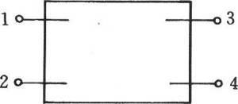如图所示在有1、2、3、4四个接线柱的箱内有导线、一只电阻和两只电压保持恒定的电池组成的电路。今用一个10Ω的电阻R分别接在1、2和3、4之间，测得电流*I*12 = 0.4 A，*I*34 = 0；而将此电阻*R*分别接在其他任意两点之间时，通过*R*的电流均为*I* = 0.1 A。则盒中每个电池的电压和电阻各为多大？画出有关电路图。
2. 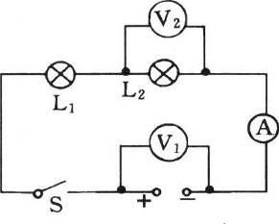如图所示的电路中，开关S闭合时，表V1、V2、A的示数分别为220 V、110 V、0.2 A，则

（1）当V1和V2的示数都是220 V，而A示数为0时（ ）

（A）出故障的是L1，且L1开路

（B）出故障的是L2，且L2短路

（C）出故障的是L2，且L2开路

（D）L1和L2都同时开路

（2）当V1示数为220 V，V2和A示数为0时，情况又怎样呢？（ ）

1. 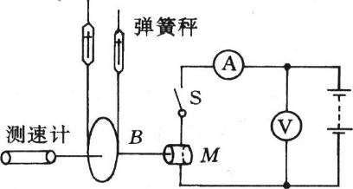如图所示，直流电动机的轴与圆盘中心相连，开关S断开时，电压表的示数12.6 V；开关S接通时，电流表的示数2 A，电压表的示数12 V，圆盘半径5 cm，测速计测得转速为50 r/s，两弹簧秤示数各为7.27 N和6.10 N.问：

（1）电动机的输入功率、输出功率、效率为多少？

（2）拉紧皮带可使电动机停转，此时电压表、电流表的示数又各为多少？电动机的输入功率又为多大？

答案：（1）电源内阻*r* = （*E*－*U*）/I = 0.3 Ω，圆盘线速*v* = *Rω* = 5π m/s。电机输入功率*P*入 = *IU* = 24 W，*P*出 = （*T*1－*T*2）*Rω* = 18 W。

由此得电机效率*η* = *P*入/*P*出 = 75%。

（2）电机内阻*R*0 = （*P*入－*P*出）/I2 = 1.5 Ω。

电机卡住时电流即为此时电流表的示数*I*A = *E*/（*R*0+*r*） = 7 A。此时电压表的示数*U*V = *IR*0 = 10.5 V。此时电机输入功率*P* = *UI* = 73.5 W。

1. 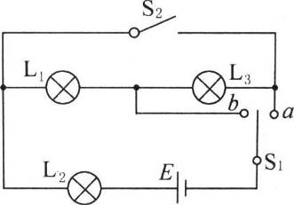某实验小组用三只相同的小灯泡，连接成如图所示的电路，用来研究串联和并联电路的特点。他们在实验中观察到的现象是（ ）

（A）断开S2，S1与a连接，三只灯泡都熄灭

（B）断开S2，S1与b连接，三只灯泡亮度相同

（C）S2闭合，S1与a连接，三只灯泡都发光，L1、L2亮度相同

（D）S2闭合，S1与b连接，三只灯泡都发光，L3亮度小于L2亮度

# 综合导学（三）

## 学习指导

### 1．解决电路问题的基本思考方法是什么？

电路计算的过程，大致而言，就是应用测量到的基本电学量，如电压、电流、电阻，应用电路的基本规律，如欧姆定律、电阻定律、能量关系、串并联关系等，测定计算电路中未知的电学量或研究电路中的能量分配，如电功、电功率等。

求解电路问题的基本方法：

①要明确整个电路的结构特点，这可通过对电路整理达到目的，这里要注意变阻器、电键等元件有时有改变电路结构的功能。

②分析在不同的具体问题中的已知量和待求量，找出解决问题的关键性物理量.例如，大多数问题中先要了解电流。

③利用有关的定律、关系求解.如利用欧姆定律、串并联关系各种比例关系，功率、能量关系等。

④除了一些用常规思路解题之外，有些问题用专门的方法可使这类问题解法简便.例如，用等效电源法、电流电压法、寻找工作点法、图象分析法等等。

### 2．怎样整理电阻电路？

当电路中电阻的串、并联关系不容易看出时，就需要将其整理成串并联关系明显的规则电路，以便作进一步的分析和计算.这里介绍两种方法：

（1）观察法。整理电路时要注意以下几点：

①无阻导线是等势的，它可以任意伸长或缩短。

②在无阻导线上的接头是可以任意滑动其位置的。

③电路中等势的点之间可以用无阻导线连接起来。

④无电流通过的电阻的两端是等势的，可以去掉该电阻而不影响原电路中电流、电压的分配。

⑤导线及部分电路交叉或重叠时，可以将重叠部分“翻身”或“移动”成为明显的平面电路。

⑥电路中的电压表整理时先拿掉，电流表可先用无阻导线代替，等电路整理好后再接入。

⑦注意电路中某些元件具有改变电路结构的作用.如电键、滑动变阻器等。

（2）等势点缩一法.先按电路两端所加电势高低顺序，在各电阻两端标注上1，2，3，…，这里要注意，用同一无阻导线连接的电阻的端点是等势的点，电势相等的点则应该用同一数码标注；如果暂时难以比较电势高低，可以用1’，2’，3’，…标出，这在以并联为主要特点的电路中常会遇到。两端数码对应相同的电阻或电路，便是并联关系，将数码相同的各个端点合并收缩为一个节点，便可整理出规则的串并联电路了。

整理时还要注意的几点是：

①编号时一般从电源正极开始，到电源负极处为最低编号.

②电流表有时表示的是几条支路上的电流，电压表有时表示的也是几条路上的电压，整理电路时要小心注意。

### 3．电路的“动态”分析有哪几种常用的思路？

（1）外电路中有一个电阻阻值发生变化时。

①电路中无论是在串联电路中还是在并联电路中，只要有一个电阻的阻值变大，整个电路的总电阻也必变大；一个电阻的阻值变小，整个电路的总电阻也必变小。

②由总电阻的变化，通过公式和U = E－Ir，可以判断开路端压和干路电流的变化情况。

③由于路电流和端压的变化，进一步判定电阻不变的支路的电流、电压的变化。

④再进一步判定含有变化电阻部分的电流、电压的变化.如变化部分是在并联回路中，则仍应先判定固定电阻部分的电流、电压；最后确定变化电阻上的电流、电压的变化。

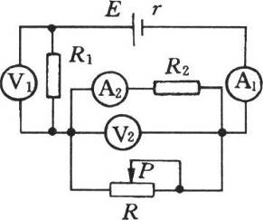

1. 例1 图中变阻器的滑片P向左移动时，各电表的示数怎样变化？

解析 根据上述判断方法，表A1和V1的示数变大，表A2和V2示数变小。

以上是根据因果关系反复推论，最后得出结论，在这里还可以对变化规律作进一步归纳，使判断进一步简化。

在闭合电路中，当外电路中某一电阻的阻值变大（或变小）时：

端压也变大（或变小）；凡是与变化电阻组成直接或间接串联的干路、支路中的电流、阻值不变的电阻上的电压、消耗功率等都将变小（或变大）；凡是与变化电阻组成直接或间接并联关系的支路中的电流、固定阻值电阻上的电压、功率等都将变大（或变小），这种方法可用“串反并同”四字来加以记忆。同学们可以用上面的例题来加以证实。

以上规律，都是由外电阻中的一个发生变化推导出来的，如不是外电阻变化，而是电源的内阻发生变化，又该怎样分析呢？请同学们自己尝试着分析。

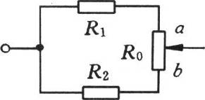（2）外电路中并联的两个支路中同时有相关联的两个电阻发生变化时。这一类的典型电路如图所示，在变阻器的滑片由a端滑向b端的过程中，整个并联电路的电阻将发生变化：

①如果*R*1+*R*0＜*R*2，由并联知识可知，总电阻单调变化，当P置a时总电阻最小，P置b时总电阻最大.反之，如*R*2+*R*0＜*R*1，则P置a时总电阻最大，P置b时总电阻最小。

②如果*R*1+*R*ac = *R*cb+*R*2（c为变阻器中点），同样由并联知识可知，此时总电阻最大，为（*R*1+*R*2+*R*0）（同学们可自行证明）。在这种情况下，总电阻变化不再是单调变化了，而是在a→c过程中总电阻变大，而在P置c点时达到总电阻最大，再从c→b，总电阻又变小。根据上述规律，再结合前面的方法，便可对全过程进行动态分析了。

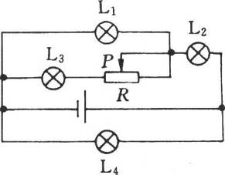

1. 例2 图所示电路，当滑动变阻器的滑片P处于中点位置时，灯泡L1、L2、L3、L4亮度相同.若将P向左滑动时，各灯泡亮度变化情况将是（ ）

（A）Ll、L4变暗，L2、L3变亮

（B）L1、L2变暗，L3、L4变亮

（C）L1、L4变暗，I2无法判断，L3变亮

（D）四灯都变亮

解析 P向左移，则R减小，R总减小，I总增大，U内增大，U外减小，I4减小，I3增大，U3增大，U1减小，I1减小，I2增大，所以选（A）

（3）在有些场合下，用“等效电源”的概念对电流、电压变化的判断也极为方便.

（4）在推导、分析都不很方便的某些特殊场合下，采用特值检验法或极端法也不失为一种应急的方法.

### 4．怎样分析电路中的故障？

常用对电路故障的分析方法有仪表检测法和推理分析法两类.

（1）仪表分析法中用的最多的是电压表检测法和电流表检测法两种：

①电压表检测法.在串联电路中常用电压表检测，当电压表接入电路后，因有故障的存在，示数有可能出现为零或接近电源电动势的两种可能.

当电压表示数为零时，也有两种可能，一是被测电路中有被短路的现象，或者电压表本身两个接线柱之间被短路了；另一种可能是在被测量的电阻电路之外的电路中有开路现象（此时被测电路部分无法判断）.这两种情况，都会造成电压表两接线柱等势，因而示数为零.

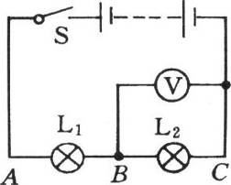当电压表示数接近电源电动势时，电压表中被测的电阻电路部分发生开路而外部则一定是完好的，此时外部的电阻因无电流而等势.

1. 例3如图所示，电源电压恒定6 V，当闭合开关S时，用完好的电压表测量电路中的电压。若电路中AB段出现开路时，电压表的示数是\_\_\_\_\_\_\_\_；若电路BC段出现短路时，电压表的示数是\_\_\_\_\_\_；若电路中BC段出现开路时，电压表的示数是\_\_\_\_\_\_\_。

解析 根据题意，若AB出现开路时，无电流流过电压表，所以电压表示数为零。若电路BC段出现短路，电压表测量的是等势线上的电压，电压表示数为零。若电路BC段出现开路，电压表就直接串联在电路中，电源电压几乎全部加在电压表的内阻上，所以电压表示数接近于电源电压6 V。

②电流表检测法.当电流表串入被测电路中后，如果电流表示数为零，则被测电路不是被短路，就是发生了开路。如果短路，由并联知识可知此时电流将因短路线上无电阻而电流全部通过短路线造成有电阻的部分电流为零；如是开路，则这段电路中因无电流而造成电流表示数为零。

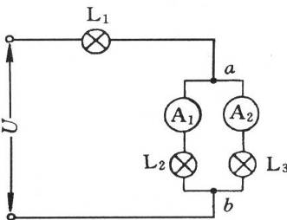

1. 例4 如图所示，灯泡L1发光，灯泡L2、L3均不亮，A1有读数，A2没有读数，则产生故障应是（只有一处故障）（ ）

（A）灯泡L1开路 （B）灯泡L2开路

（C）灯泡L2短路 （D）灯泡L3短路

解析 L3不亮，A2读数为零，L3支路不是开路就是被短路.若L3支路开路而L1发光，L2不亮，势必同时要求L2短路，但故障只有一处，与题设条件相矛盾，所以L3支路必是被短路，整个并联支路都被短路，故L2、L3同时不亮.所以正确答案为C。

（2）推理分析法.推理法主要是运用电路分析法来推断故障所在。例如，当电路中发生短路时，短路部分电阻将变小，所产生电压、电流、功率等变化规律与某一电阻变小时的规律一样；当电路中某处发生开路时，就相当于该处电阻变大，所产生的电流、电压、功率的变化规律与某电阻变大时一致。分析时，我们完全可以由观察到的电流、电压、功率等的变化现象逆推出故障所在和故障类型了。

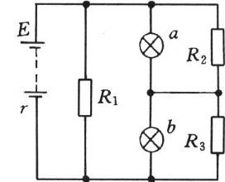

1. 例5 如图所示的电路中，a、b两灯原来正常发光，忽然b灯比原来亮了，设这是因为电路中某一处发生开路故障造成的，那么发生这种故障的可能是（ ）

（A）*R*1 （B）*R*2 （C）*R*3 （D）灯A

解析 b灯比原来亮，即功率变大，由电路图可知，流过R1的电流不经过b灯，流过R2的电流经过b灯，流过R3的电流不经过b灯，流过灯a的电流经过b灯，某处开路，可认为此处电阻增大，根据判断方法A、C正确。

1. 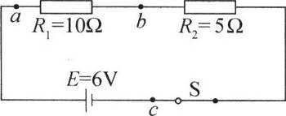例6 如图所示的四根导线中只有一根是断的，电源、两个电阻及另外三根导线都是好的。为了查出断线，某同学先用多用表的红表笔接电源正极，再用黑表笔分别接电阻*R*1的a端、电阻*R*2的b端和开关S的c端，并观察多用表指针的示数.在下列选项中，符合实验操作规程的是（ ）

（A）直流10 V挡 （B）直流0.5 A挡 （C）直流2.5 V挡 （D）欧姆挡

解析 注意到在检测时电键始终是闭合的，此时用欧姆挡检测带电的电阻是错误的。如果选用直流0.5 A挡进行检测，则当*R*2与电源连通时*I* = 1.2 A，超过了该挡的量程，这将导致表头的损坏，故而不可取.同样的道理，直流2.5 V挡也存在着超量程的问题，故选项A正确。

### 5．怎样分析电学黑箱？

所谓黑箱问题，就是要求同学根据给出的外部信息，运用各种间接的方法去猜测，确定黑箱内部的电路结构。这类问题，对于开发智力、培养能力、提高分析推理的素质无疑是很有好处的。

这类问题，提供的外部信息不外乎是各接线柱间的电阻、电压、电流、功率关系等，要求确定的电路结构中，不外乎是电阻电路、电流电路或电阻电源等元件的混合电路。

解决黑箱问题，要充分利用给定的信息，运用已学过的知识通过分析推理逐步向真实的情况逼近，有时，答案可能不是唯一的，只要能符合外部特性，都算是完成了分析。

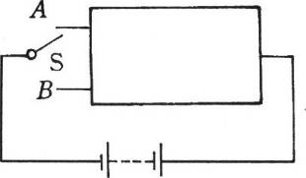

1. 例7 如图所示的方框中有一种发热装置，它是由三段阻值相同的电热丝组成，这个发热装置的电路与方框外的电路相连接。当开关S合到A点时为高温，合到B点时为低温（电源电压不变），且在相同时间内，高温时产生的热量是低温时产生热量的2倍，试在方框内画出它的电路图。

解析 由焦耳定律结合欧姆定律可得

. ①

由题意可知，电源电压U和通电时间t相同，于是可得



转化为电阻值的大小关系

②

由②式可得：*R*B = 2*R*A。

显然，图（a）、（b）图都能满足要求.

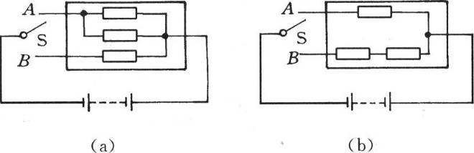

### 6．怎样应用“等效电源法”解决电路问题？

把电源与部分电路组成的含源部分电路视为对电路中其他部分供应电能的“等效电源”，再以这个“等效电源”为电源对电路进行分析、计算，常可达到简化的目的.这种方法，就是等效电源法。

根据“当外电路断开时，端压等于电源电动势”这一点，可方便求出“等效电源”的电动势，而“等效电源”的内阻，应是这段含源电路的总电阻，这就是计算等效电源的电动势和内阻的方法。

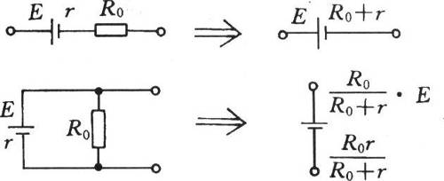由以上原则可知，如图，当电源与电阻*R*串成一“电源”时，等效电动势即为原电动势，*E*′ = *E*，而等效内阻则应为*r*′ = *r*+*R*。

当电源与电阻*R*0并联成一“电源”时，有



而等效内阻

若电源与电阻组成串并联组合的“电源”时，可综合应用上述方法以确定*E*′的*r*′。下面举一些应用“等效电源法”简化解题的例子。

（1）计算电路中某一电阻支路上的电压、电流、功率时，可以把该电阻支路视为外电路，其余部分视为“电源”可使问题很方便得到答案。

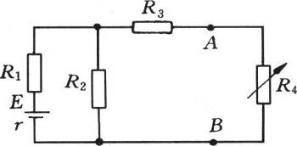

1. 例8 在图电路中，*E* = 10 V，*r* = 1 Ω，*R*1 = 1 Ω，*R*2 = 2 Ω，*R*3 = 3 Ω，问*R*4为多少时，*R*4上能获得最大功率？这个最大功率为多少？此时加在*R*4上的电压为多少？

解析 *R*4以外的部分为“电源”，则等效电动势与断开*R*4时*U*AB的值相等，即



而等效内阻为.

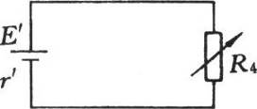电路就简化成如图所示，当*R*4 = *r*′时，*R*4获得最大功率，即*R*4 = 4 Ω。

这个最大功率为*P*m = = W

而*R*4上的电压为*U* = $\frac{R_{4}}{R_{4}+r'}⋅E'=\frac{4}{4+4}×5V$ = 2.5 V。

注意：当然一步步组成等效电源也可整理出同样的结果，如先把电源与R1组成一个“电源”，再与R2组合，最后再与R3组成“电源”就整理出一样的最简电路，方法略为繁一些.

（2）利用“等效电源法”进行某些“动态”电路分析.把要研究电压、电流变化的支路与发生变化的电阻视为外电阻，其余视为电源，也能很快求出结果.

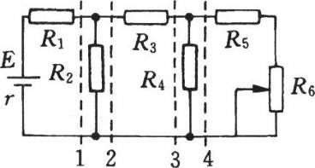

1. 例9 五个定值电阻与滑动变阻器和电源连接，如图所示。当滑动变阻器的滑片向上移动时流过各电阻的电流如何变化？

解析 滑动变阻器的滑片向上移动时，滑动变阻器电阻变小，电路的总电阻*R*也减小，电路总电流增大，而端压减小，由电路可见流过*R*1的即为总电流，所以流过*R*1的电流必增大，然后把虚线1左方的电路看成一个等效电源，那么*R*2两端的电压就成了该等效电源的端压了，由上述分析可知此电压减小，所以流过*R*2的电流也减小。接着再把虚线2左方的电路看成一个等效电源，则流过*R*3的电流即为该等效电源的总电流，可知其必增大。依次同理可得流过*R*4的电流减小，流过*R*5的电流增大。

## 疑难解析

1. 例10 电池甲和乙的电动势分别为*E*1、*E*2，且*E*1＞*E*2，内阻分别为*r*1、*r*2。若用这两个电池单独向某一个电阻*R*供电时，这个电阻所消耗的功率相同；若用电池甲、乙分别向另一个电阻值比*R*大的电阻供电，电功率分别为*P*1、*P*2，则（ ）

（A）电池的内阻*r*1＞*r*2 （B）电池的内阻*r*1＜*r*2

（C）电功率*P*1＞*P*2 （D）电功率*P*1＜*P*2

解析 本题采用图象法求解显得更为简捷.

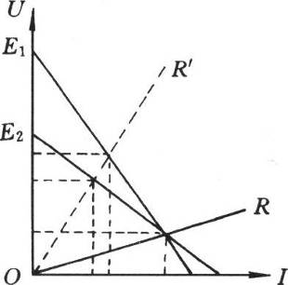在*U*－*I*图中在电源外特性曲线上任一点所对应的*U*、*I*的乘积，即为外电阻消耗的功率，也就是说，过外特性曲线上任一点所包围的矩形面积，就代表着外电阻所消耗的功率。

由题设可知，两电源向同一电阻*R*供电时，*R*所消耗功率相同，这说明两电源的外特性曲线必有一相交点，过坐标原点和交点的直线的斜率即为电阻*R*，再由*E*1＞*E*2，可作出这两个电源的外特性图如图所示。

由图线的斜率，可直接得出*r*1＞*r*2，选项A正确。

又由题设，另一电阻*R*′大于*R*，在同一坐标系中作出*R*′的图如上，而在两个不同电源中消耗的功率，同样可用交点下包围的矩形面积来加以比较。

由图可立即看出，选项C正确.

故本题应该选A、C。

注意：本题如用公式分析法去求解这个问题，则繁琐而容易出错，作为一个选择题，应该采用尽可能简捷而且物理意义明显的方法，本题采用图象法解显然是符合这个要求的。

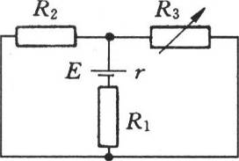

1. 例11 在图所示电路中，电源电动势*E* = 6 V，电源内阻*r* = 1 Ω，外电路中电阻*R*1 = 1 Ω，*R*2 = 4 Ω，可变电阻*R*3可在0～20 Ω间调节。

（1）当*R*3 = \_\_\_\_\_时，*R*1能获得最大功率\_\_\_\_\_\_。

（2）当*R*3 = \_\_\_\_\_时，*R*2能获得最大功率\_\_\_\_\_\_。

（3）当*R*3 = \_\_\_\_\_时，*R*1和*R*2功率之和最大，为\_\_\_\_\_\_\_\_。

（4）当*R*3 = \_\_\_\_\_时，*R*3本身能获得最大功率\_\_\_\_\_\_\_。

解析 （1）当通过*R*1电流最大时，获得功率最大。由可知，只有*R*并 = 0时，*I*最大，所以，当*R*3 = 0时，，所以*P*m = *I*m2*R*1 = 8 W。

（2）当加在*R*2上的电压最高时，*R*2获得的功率最大。由并联知识可知，在*R*2、*R*3并联支路中，只有*R*3最大时，*R*并才能最大，加在*R*并上的电压才能最大.所以，*R*3 = 20 Ω，此时，*P*m = = 2.49 W。

（3）取电源和*R*1组成等效电源，该等效电源参数为*E*′ = 6 V，*r*′ = 3 Ω。显然当*R*23 = *r*′时，*R*23获得最大功率，即为，*R*3 = 12 Ω，此时，*P*m = = 3 W。

（4）视*R*3为外电路，其余的组成一等效电源，该等效电源。当*R*3 = *r*′ = Ω≈1.71 Ω时，*R*3获得最大功率，*P*3 = = W≈1.71 W。

注意：本题都是求最大功率，但具体给的条件不同，要区别对待，不能不分析具体条件，都用一种方法去解而造成错误.另外，（3）、（4）小题应用了“等效电源”的概念，以简化计算，同学们可体会这种方法的优点。

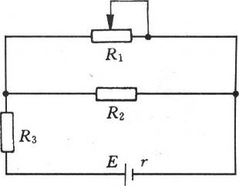

1. 例12 如图所示的电路中，当*R*1的滑动触头移动时（ ）

（A）*R*1上电流的变化量大于*R*3上电流变化量

（B）*R*1上电流的变化量小于*R*3上电流变化量

（C）*R*2上电压的变化量大于端压变化量

（D）*R*2上电压的变化量小于端压变化量

解析 对本题我们可用下面两种思路进行分析.

思路一（推理分析法）先应用常规的“动态”分析法进行分析，设*R*1变小，进而推定*R*总变小（外电阻中任一电阻变小，将引起总电阻变小）。再推定I3变大（），再推定端压变小（）和Rs上电压变大（U3 = I3R。），再推定并联支路的电压变小（U并 = U－U3）。

又可推定，流过*R*2的电流变小（），再推定，*I*1变大（*I*1 = *I*3－*I*2）.

上述思路流程如下：R1↓→R总↓→I3↑→（U↓，U3↑，U并↓）→I2↓→I1十.

下面就可以作出最后推论了：

由I1↑ = I3↑－I2↓可知，一个增加的量（I3↑）减去一个减少的量（I2↓），其结果当然是增加（I1↑），而且I1，增大的幅度必然大于I3增大的幅度.

由U2↓ = U↓－U3↑可知，一个减少的量（U↓）减去一个增加的量（U3↑），其结果当然是减少（U2↓），而且U2减少的幅度必然大于U减少的幅度。

故选项A、C正确。

思路二（特值计算法）由于要求确定的各变化量对任意的*E*、*r*、*R*1、*R*2、*R*3都适用，故可以用代入特定的值通过计算得出结论，当然，所选定的值应该使计算尽可能简便.

在本题中，选定*E* = 6 V，*r* = 1 Ω，*R*2 = 2 Ω，*R*3 = 1 Ω，*R*1从0～2 Ω变化。

计算结果如下表：

|  |  |  |  |
| --- | --- | --- | --- |
|  | *R*3 = 0 | *R*3 = 2Ω | 变化量大小 |
| *I*3 | 3 A | 2 A | 1 A |
| *I*1 | 3 A | 1 A | 2 A |
| *U*2 | 0 | 2 V | 2 V |
| *U* | 3 V | 4 V | 1 V |

立即可得出结论：ΔI3＜ΔI1，ΔU＜ΔU2.

同样得出结论选项A、C正确.

注意：两种方法各有特点，方法一推理严密，思路清楚，但比较繁琐；方法二简捷明快、但是把推理过程转化为计算过程了，所以，略为显得一般性不够明显，作为选择题，要求能在尽可能短的时间内找出答案，方法二不失为一种可选择的方法.

1. 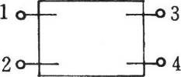例13 图所示的黑箱中有一个电压保持恒定的电源和多个阻值相同的电阻组成的电路。箱外有1、2、3、4四个接线柱，用电压表测量电压得到*U*12 = 5 V，*U*34 = 3 V，*U*12 = 2 V，*U*24 = 0。试在图上画出内部电路图。

解析 一般同学都感到暗箱问题的解决没有固定思路，拿到题目后往往无从下手.这类问题固然是要有比较强的分析判断能力，其实也还是有一定的规律的，下面就以本题为例来展开思路.

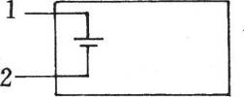 （1）由题设知，1、2问电压最高，为*U*12 = 5 V，由回路中端压最高可知，在1、2间一定接有电源，不妨先拟定图。

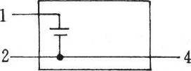 （2）由*U*24 = 0，可知2、4间最有可能的是一根无阻导线，既没有电源，也不能有电阻，故进一步认定如图所示。

（3）由*U*34 = 3 V，*U*1 = 2 V，可知3、4间电阻值与1、3间电阻值之比一定为 = 。

问题是，满足 = 的电阻接法有无数多种，题目中没有作具体规定，所以，答案是开放的，多解的。一般地，从经济、安全角度考虑，总希望接入的电阻尽可能少，图列出几个电阻较少的方案。

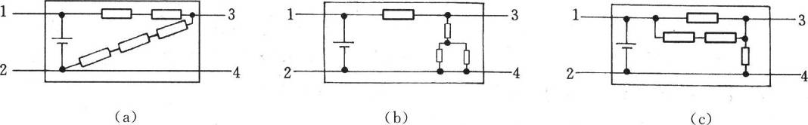

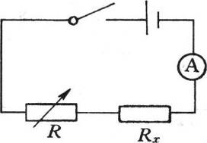

1. 例14 用图中所示的电路测定未知电阻*R*x的值，图中电源的电动势未知，电源内阻与电流表的内阻均可忽略不计，*R*为电阻箱。

（1）要测得*R*x的值，*R*至少需要取\_\_\_\_\_\_个不同的数值。

（2）若电流表每个分度表示的电流值未知，但指针偏转角度与通过的电流成正比，则在用此电路测*R*x时，*R*至少需取\_\_\_\_\_\_\_个不同的数值。

（3）若电源内阻不可忽略，能否应用此电路测量*R*x？

解析 （1）对所给的电路运用全电路欧姆定律，有

*E* = *I*（*R*1+*R*x+*R*A+*r*）

在*R*A、*r*可忽略不计时，为

*E* = *I*（*R*1+*R*x）

未知量为*E*和*R*x，故需要两个方程：

*E* = *I*1（*R*1+*R*x），*E* = *I*2（*R*2+*R*x）。联解，可得.

即*R*至少取两个不同的数值，就可以求出*R*x的值来。

（2）电流表表盘上刻度是均匀的，故指针偏转角与通过电流成正比，设为*I* = *kθ*，由此关系，在*R*A、*r*可忽略不计时，可得*R*x表达式改为



同样可得出只需有两个具体的*R*值（即*R*1和*R*2），加上测得的两个角度（*θ*1和*θ*2），即可算出*R*x的值来。

（3）设*R*A、*r*不可忽略，同样分别用*R*1和*R*2测量两次，有

*E* = *I*1（*R*1+*R*x+*R*A+*r*），*E* = *I*2（*R*2+*R*x+*R*A+*r*），

解得或

可知，求得的只是*R*x+*R*A+*r*的总电阻，只要*R*A、*r*中有一个不可忽略，就无法测出*R*x的值，测出的只是（*R*x+*R*A+*r*）。

注意：有同学认为测量4次，列4个方程不就可以解出*E*、*R*x、*R*A、*r*了吗？其实这是做不到的，请同学们想一下这是为什么？

# 同步精练（四）

## 精练（电学实验）

1. 现有一阻值为10.0 Ω的定值电阻、一个开关、若干根导线和一个电压表（该电压表表面上有刻度但无刻度值）。要求设计一个能测定某电源内阻的实验方案（已知电压表内阻很大，电压表量程大于电源电动势，电源内阻约为几欧）。要求：

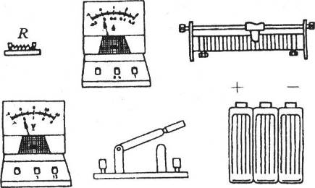

（1）在方框中画出实验电路图，并在图所示的实物图上完成接线图。

（2）简要写出完成接线后的实验步骤。

（3）写出用测得的量计算电源内阻的表达式*r* = \_\_\_\_\_\_\_。

答案：（1）实验电路如图所示，实物图略

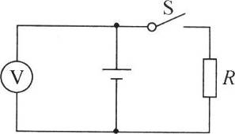

（2）①断开开关，记下电压表偏转的格数*N*1；②合上开关，记下电压表偏转的格数*N*2。

（3）*r* = *R* = （*N*1－*N*2）/*N*2

1. 为了测定干电池的电动势和内电阻，现有下列器材：

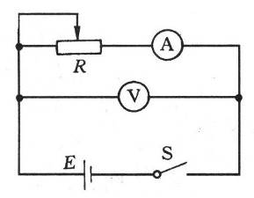干电池一节，电流表（量程0.6 A），电压表（量程3 V），滑动变阻器*R*1（最大阻值20 Ω，额定电流2 A），滑动变阻器*R*2（最大阻值300 Ω，额定电流1 A），滑动变阻器*R*3（最大阻值1000 Ω，额定电流0.1 A），开关S。

用电流表和电压表按图所示电路测量干电池的电动势和内电阻，滑动变阻器应选\_\_\_\_\_\_\_。

答案：*R*1（提示：由题图所示的电路图可知，测量出的端电压是正确的，测量误差主要是由于电压表的分流造成的。要减小电压表的分流作用，就应使电压表内阻远大于变阻器电阻，故应选*R*1）

1. 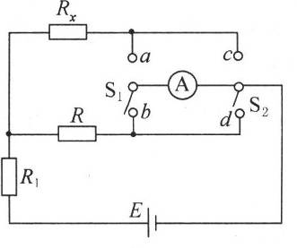一种测量电阻的方法如图所示，其中*R*x为待测电阻，*R*的阻值可知，*R*1为保护电阻，其阻值未知，电源*E*的电动势也未知，图中的S1、S2都是单刀双掷开关，A为内阻不计的电流表。试根据这个电路图写出测量*R*x的实验步骤，并写出测量*R*x的表达式。

答案：本题可用并联的方法来达到测量的目的，具体的测量步骤为：

（1）将S1置a，S2置d，此时电流表A与*R*x串联.读出并记录电流表A上的示数*I*1。

（2）将S1置b，S2置c，此时电流表A与*R*串联，读出并记录电流表A上的示数*I*2。

（3）因为电流表无内阻，有*I*2*R*x = *I*1*R*，由此可解得*R*x = *I*1*R*/*I*2。

1. 用伏安法测电阻一般有电流表外接和电流表内接两种线路.由于电流表电压表并非理想电表，故用这两种电路测量时都会存在误差。为了使待测电阻*R*x的测量值尽可能的精确，除了有电流表、电压表、滑动变阻器、电池、开关、导线之外，再给你一个电阻箱。你如何尽可能精确地测量出*R*x的阻值？要求：

（1）画出测量时的电路图；

（2）简要地写出测量的主要步骤；

（3）写出计算*R*x的表达式。

答案：电路设计如图所示，实验步骤为：

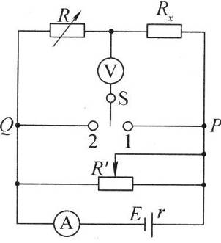

（1）将S置1，先调节电阻箱*R*，使电压表、电流表处在正常的量程范围内，再将滑动变阻器*R*′调节到适当的位置，记录此时电流表的指针位置以及电压表的示数*U*1。

②将S置2，调节滑动变阻器*R*′，使电流表指示的位置与步骤1时的位置相同，这可使步骤1和步骤2中P、Q之间的电压保持一致。记录下此时电压表的示数*U*2以及电阻箱的阻值示数*R*。

③因前后两次P、Q之间的电压相同，故有*U*1/*R*x = *U*2/*R*，所以*R*x = *RU*1/*U*2。

附：只要方法正确，本题可以有多种解法.现介绍其一种不用电阻箱也可较正确地测量*R*x的方法的电路图（图）以供参考。

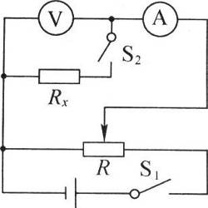

1. 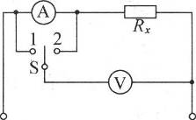用伏安法测量未知电阻*R*x，在未考虑电流表和电压表内阻的影响时，会使测量结果产生误差。设未知电阻*R*x的测量值为*R*，真实值为*R*0。我们定义测量误差为

.

在如图所示的实验电路图中，当开关S接1时，误差为5％，开关S接2时，误差为50％.已知电阻*R*0的真实值为*R*0 = 500 Ω。试求电流表和电压表的内阻各为多大？

答案：设S分别接1、2时，电阻测量值分别为*R*1和*R*2。

当S接1时（电流表内接），有*R*1＞*R*0，此时有5％ = （*R*1－*R*0）/*R*0，这里*R*1为电流表内阻，*R*1 = *R*A+*R*0，将*R*0 = 500 Ω代入，得*R*1 = 550 Ω，*R*A = 50 Ω。

②当S接2时（电流表外接）有*R*2＜*R*0，此时有50％ = （*R*0－*R*2）/*R*0，*R*2 = *R*0*R*V/（*R*0+*R*V），解得*R*2 = 250 Ω，电压表内阻*R*V = 500 Ω。

上面的分析说明，S接2时引起较大误差的主要原因是电压表的内阻太小。

1. 用如图（a）所示的电路来测量电源的电动势和内电阻，根据所测数据画出的*U*－*I*图象如图（b）中的a所示，若考虑电表内阻对电路的影响，其图象应为图（b）中的a、b、c、d中的哪一条？

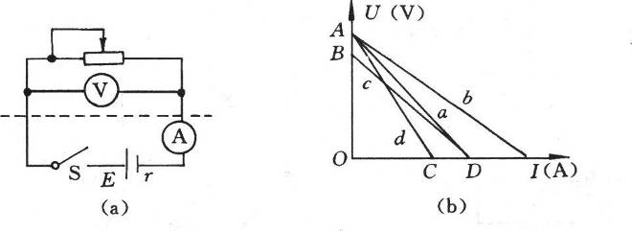

答案：d（提示：视虚线以下部分为等效电源，则*r*测 = *r*+*R*A＞*r*，而*E*测 = *E*，可知应选d线）

1. 用欧姆表刻度盘中央刻线处标有"25”字样的多用电表测定两个定值电阻，其中*R*1 = 20 Ω，*R*2 = 3 0kΩ，在下列的操作步骤中，合理的操作顺序应为\_\_\_\_\_\_\_\_。

（A）将选择开关置于“×1 kΩ"挡

（B）将选择开关置于“×100 Ω"挡

（C）将选择开关置于“×10 Ω”挡

（D）将选择开关置于“×1 Ω”挡

（E）将选择开关置于"OFF"挡

（F）将两表笔分别接触*R*1两端，读出*R*1的阻值后随即断开

（G）将两表笔分别接触*R*2两端，读出*R*2的阻值后随即断开

（H）将两表直接接触，调节“调零”旋钮，使指针指在刻度右端“0”刻度处后随即断开.

1. 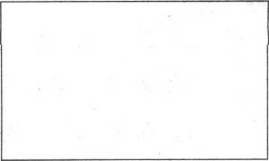有一只电压表，量程已知，内阻为*R*V，另有一电池（电动势未知，但不超过电压表的量程，内阻可忽略）.请用这只电压表和电池，再用一个开关和一些连接导线，设计测量某一高值电阻*R*x的实验方法.（已知*R*x的阻值和*R*V相差不大）

（1）在线框中画出实验电路；

（2）简要写出测量步骤和需记录的数据，导出高值电阻*R*x的计算式。

答案：略

# 综合导学（四）

## 学习指导

### 1．在电学实验中如何选择合适的仪器？

**（1）电流表、电压表的选择**。

首先要保证相应的电流和电压不得超过使用的量程，以保证电表的安全使用；其次，要选择合适的量程，以使指针能有较大的偏转（约为满偏的三分之二左右）以减少读数时的误差。

1. 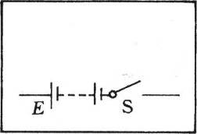例1 某电压表的内阻在20～50 Ω之间，现要测量其内阻，实验室提供下列可选用的器材：

待测电压表V（量程3 V），电流表A1（量程200 μA），电流表A2（量程5 mA），电流表A3（量程0.6 A），滑动变阻器R（最大阻值1 kΩ），电源E（电源电压为4 V），开关S。

（1）所提供的电流表中应选用\_\_\_\_\_\_\_（填字母代号）.

（2）为了尽量减小误差，要求多测几组数据，试在方框中（图）画出符合要求的实验电路（其中电源和开关及连线已画出）。

解析 电压表的示数等于通过电压表的电流与本身内阻的乘积，估算电路中的最大电流为



所以应选电流表A1，与电压表串联在电路中.

滑动变阻器的电阻远小于电压表内阻.如果用滑动变阻器连成限流电路，一则它对电路的调控作用很不明显，二则是待测电压表分得的最小电压约为



大于电压表的量程，变阻器明显不能组成限流电路，这样变阻器应作为分压器接在电路中，就不会出现上述问题，电路如图所示。

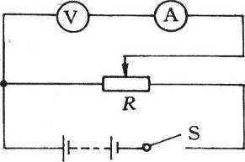

**（2）滑动变阻器的选择**。

要由电路中所要求或可能出现的电流、电压的范围来选定变阻器，实际流过变阻器的电流不得超过其额定值；如要通过变阻器的电阻改变来读取不同的电流、电压值时，要注意避免变阻器滑片稍有移动电流或电压就会有很大变化的出现，也要避免出现滑片从一头滑到另一头，电流或电压几乎没有变化的情况。

1. 例2 研究小电珠在电压从0连续增大到额定值的过程中，电珠的发光情况时，可供选择的器材如下：

电池组E（电动势3.0V，内阻约0.2Ω），电压表V（量程3 V，内阻3 kΩ，小电珠L（额定电压2.5 V，额定电流300 mA），滑动变阻器R1（最大电阻3 kΩ，额定电流为0.1 A），滑动变阻器R2（最大电阻1 kΩ，额定电流为0.3 A），滑动变阻器R3（最大电阻20 kΩ，额定电流为2 A），开关S。

为了使实验正常进行和便于调节电压，应选用的滑动变阻器是\_\_\_\_\_\_\_。

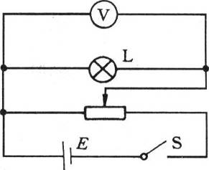解析 由题设可知，滑动变阻器必须采用分压式电路，如图所示。当小电珠正常发光时，通过电珠的电流为300 mA，由于滑动变阻器的滑动触头的左端与电珠并联，通过滑动变阻器滑动触头右端的电流大于300 mA，所以滑动变阻器*R*1、*R*2不能用，只能选择*R*3。

**（3）电源的选择。**

选择直流电源，应根据用电器的需要来确定，一般考虑用电器所需的电压、电路中的电流、电源电动势和允许电流等。

1. 例3 用伏安法测定一个电阻*R*，阻值约10 Ω，额定功率为2 W，可供选用的器材有：

稳压电源（电动势为10 V），干电池1节（电动势为1.5V），蓄电池（电动势为6 V），电压表V1（量程10 V，内阻10 kΩ），电压表V2（量程30 V，内阻30 kΩ，电流表A1（量程0.6 A，内阻0.5 Ω），电流表A2（量程3.0 A，内阻0.1 Ω），滑动变阻器*R*ʹ（最大电阻10 Ω），开关S。

（1）电源应选\_\_\_\_\_\_\_；电压表应选\_\_\_\_\_\_\_；电流表应选\_\_\_\_\_\_\_。

（2）画出电路图。

解析 （1）通过电阻R的电流约为， $I=\sqrt{\frac{P}{R}}=\sqrt{\frac{2}{10}}A≈0.45A$，电流表应选A1。

*R*两端的电压约为，电压表应选V1。

稳压电源电压10 V太高，电流太大，电功率将超过电阻的额定功率，不合适；干电池电动势1.5 V，又太低，产生的电流也太小，读数误差较大，不宜选用；蓄电池电动势6 V，调节滑动变阻器的阻值，可调节到待测电阻端的电压约为4～5 V，电流约0.40～0.50 A，功率约为2 W的状态，故选用6 V的蓄电池作电源为宜。

（2）由于电压表内阻10 kΩ，远大于待测电阻*R*，故采用电流表外接法。滑动变阻器阻值与待测电阻比较接近，采用限流接法，电路如图所示。

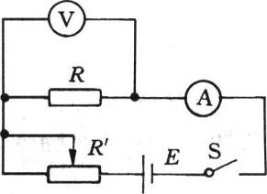

### 2．用伏安法测电阻时，怎样选择电流表的接法？

（1）这里有电流表内接法和电流表外接法两种可供选择

①电流表外接法。测量误差是由电压表内阻分流造成的，可看出电压表内阻比待测电阻*R*大得越多越好。当*R*V≫*R*时，*I*≈*I*R，*R*测≈*R*。故测小电阻（相对于*R*V，）时，宜采用电流表外接法.

②电流表内接法.测量误差是由电流表内阻分压造成的，可看出电流表内阻比待测电阻*R*小得越多越好。当*R*A≪*R*时，*U*≈*U*R，*R*测≈*R*。故测大电阻（相对于*R*A）时，宜采用电流表内接法.

（2）接法的判断

①当待测电阻*R*不大不小时，可用 $\frac{R_{V}}{R}$ 与 $\frac{R}{R_{A}}$ 相比较.当 $\frac{R_{V}}{R}>\frac{R}{R_{A}}$ 即 $R<\sqrt{R_{V}R_{A}}$ 时，宜采用电流表外接法；当 $\frac{R_{V}}{R}<\frac{R}{R_{A}}$ 即 $R>\sqrt{R_{V}R_{A}}$ 时，宜采用电流表内接法；而 $R=\sqrt{R_{V}R_{A}}$ 时，电流表内外接法效果是一样的。

1. 例4 伏安法测一个阻值约为5 Ω左右的电阻，所用的电流表内阻约为0.1 Ω，电压表内阻约为10 kΩ，为了减少误差，应采用内接法，还是外接法？

解析 计算临界电阻，由于*R*x＜*R*0，则应选择外接法有利于减小误差。

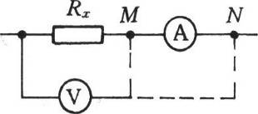②若*R*x、*R*A、*R*V的大小关系事先没有给定，可借助试触法确定内、外接法.具体做法是：如图所示组成电路，其中电流表事先已经接好，拿电压表的一个接线柱去分别试触M、N两点，观察先后两次试触时两电表的示数变化情况，如果电流表的示数变化比电压表示数变化明显（即 $\frac{ΔI}{I}>\frac{ΔU}{U}$），说明接M点时电压表分流作用引起的误差大于接N点时电流表分压作用引起的误差，这时应采用内接法（即电压表接N点）；如果电压表的示数变化比电流表示数变化明显（即 $\frac{ΔI}{I}<\frac{ΔU}{U}$），说明接N点时电流表分压作用引起的误差大于接M点时电压表分流作用引起的误差，这时应采用外接法（即电压表接M点）。

### 3．怎样选择控制电路？

（1）控制电路有限流法和分压法两种。

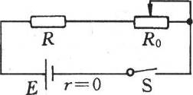①限流法。如图所示，待测电阻上电压调节范围为。显然，当*R*0≪*R*时，总电流几乎不变，*U*R也几乎不变，无法读取数据；当*R*0≫*R*时，总电流也几乎不变，而*U*R一直在很小值的范围内，所以，只有当*R*与*R*0差不多大小时，才能对电流、电压有明显的调控作用。在同样能达到目的的前提下，限流法较为省电，电路连接也较为简单。

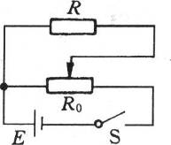②分压法。如图所示，在待测电阻上电压调节范围为0～*E*，且*R*0相对于*R*越小，*R*上的电压变化的线性就越好.当*R*0≫*R*时，尽管UR变化范围仍是0～*E*，但数据几乎没有可记录性，因为在这种情况下，滑片从左端滑起，要一直快到右端时，电压表上示数一直几乎为零，然后突然上升到*E*，对测量几乎没有用处。

（2）归纳上面的分析，可以得出选择分压控制的几个选择原则：

①当*R*≫*R*0且实验要求有大的电压变化范围或电压要从零开始变化，应选分压控制电路。

②如选用限流法，且电路中最小电流仍超过*R*的额定电流时，应选用分压电路。

### 4．使用多用表时要注意什么？

（1）使用多用表的电压、电流挡.使用多用表测量电压、电流的方法，与单独使用电压表、电流表的方法基本上是一样的，只不过在使用多用表前要根据待测量的情况（是电流还是电压？是交流还是直流？）调整好选择开关，并调整到合适的量程上，其他如正负接线柱的选用，串联还是并联到电路中去等，就和单独使用电压表、电流表时没什么两样了。

（2）使用多用表的欧姆挡

①机械调零：使用前先查看指针是否指在左端电阻为。。的位置，如不是，则要用螺钉旋具慢慢地调节定位螺钉使指针正确定位。

②量程选择：扳动选择开关到合适的量程上，尽可能使正式测量时指针停留在中间位置附近，也就是要尽可能利用 $\frac{R_{中}}{4}\sim 4R_{中}$ 中这一范围内，以减少测量误差。

③欧姆调零：短接两表笔，调整欧姆档的调零旋钮，使指针指在零欧姆处，注意每改变一次量程，就要重新调零一次。

④数据读取：数据读取时，一要注意到欧姆刻度不是均匀的，不然估读会不正确；二要注意读得的数据还应乘以量程的倍率；三是测量电路中的某一电阻阻值时，应该先把电源切断，再把待测电阻和其他元件断开，之后再行测量；四是要注意手不要碰到表笔的金属杆，以免人体电阻与待测电阻并联造成误差。

⑤结束工作：测量完毕后，一定要把选择开关切换到交流高压挡或切换到"OFF"挡上，以避免漏电或误操作。

### 5．欧姆表上的刻度为什么是不均匀的？刻度时有什么规律吗？

对于磁电式的电流计，其指针偏转的角度和电流成正比，改装成电流表或电压表时，表盘刻度是均匀的；但用磁电式电流计做欧姆表的表头后，由欧姆表内部电路构造及全电路欧姆定律可知，当两表短接和接上待测电阻Rx后，分别有

 ①

 ②

由②式可知，待测电阻Rx与通过表头的电流Ix不成线性关系，这就是造成表盘刻度不均匀的原因.

那么，怎样对欧姆表的表盘进行刻度呢？

设指针偏转满刻度的（m≥n）时，指针所指的电阻值为Rx，则应有

 ③

把①②式代人③式，整理，得， ④

④式便是把表盘改为欧姆刻度的依据了.

这里顺便指出，当Rx = R内时，，此时指针指中，称此值为中值电阻，显然，中值电阻恰好等于此时的欧姆表内阻.

### 6．测量时怎样正确选择欧姆表的量程？

在实际测量时，可以通过改变量程使指针指在的范围内，例如，开始时，如发现指针向右偏得过多，说明原量程选得太大，可改选量程小一些的再试试，直到指针落在的范围内为止.

也可先估测出应该选用的量程用来选挡，换挡时，可利用公式*R*x = *nR*指进行，关系式中*R*x为待测电阻的阻值，*n*为所选的倍率挡（如选×100，则n = 100），*R*指则表示从表盘上直接读得的数字。

1. 例5 欧姆表中值电阻值为15 Ω，待测电阻约为1800 Ω，要较准确地测定该电阻应选用哪一个量程？

解析 由题设条件可知*R*x = 1800Ω，而*R*中 = 15Ω，为使测量较准确，*R*指宜取18，1800 = *n*×18，*n* = 100，所以应选×100挡.

例6 用欧姆表的×100挡测一电阻，发现指针偏角太小，应换下面哪个倍率挡位？

（A）×1挡 （B）×10挡 （C）×100挡 （D）×1k挡

解析 偏角太小，即*R*指太大，为使指针指示在*R*中附近，应增大偏角，即使*R*指变小，由*R*x = *nR*指可知，*n*必增大，故应选×1 k挡，选（D）

### 7．用欧姆表测量电阻前和换挡后，为什么一定要先进行欧姆调零？

欧姆表的表盘刻度是按照标准电动势和内阻进行设计和刻度的，实际应用时，内装电池与标准总有差异，同时，电池用久了，E和r都可能变化，这就会影响指针的偏转转角，可能指不到指定刻度处而造成误差，所以使用前必须进行欧姆调零.

在量程改变后，欧姆表的内阻电路就发生了相应变化，这时只有通过欧姆调零，才有可能使测量示数与电阻值相符，故每改变一次量程，都应重新进行调零.

### 8．怎样处理设计型的电学实验？

设计型实验是要求较高的一类实验，它要求运用已学过的各种实验方法，自行设计出新的实验方法.整个实验过程，如实验原理的确定，器材的选择，步骤的安排，实验数据的采集、处理等不再是现成告诉你的，而是要学生自行完成，这对培养学生的灵活应用知识、迁移知识等方面的要求，都高于常规的实验题.毫无疑问，这类问题最能培养学生理论联系实际、指导实际的能力，对培养能力、提高素质的效能，也高于常规的实验题.

设计型的电学实验题，形式和要求可能各不相同.例如，它可能是要求你根据所给出的课题及条件，确定实验原理，写出实验方法、步骤等；也可能给出一些器材，要求你选出有用的器材，设计出能达到目的的电路；或者给出一系列的实验数据，要求你应用各种方法（分析法、图象法等）处理这些数据，并得出实验结论，算出实验结果等等.显然，这类设计型实验，有很强的开放性.同一个实验目的，各人完全可能由不同的实验原理出发，走完全不同的路来达到同一实验目的，因而各人的能力可多方面地展示出来.

由于设计型实验的开放性和多边性，解题时要求灵活处理和有独创精神，不可能也没有必要给出统一的解题思路，这里只能提供出一般性的思考指导.

①应该根据给定的课题、要求和条件，结合学过的知识，构思出相关的解决问题的方法，确定实验依据进而确定实验原理，再找出要测定的物理量，由此安排好合理的实验方案和步骤，最后进行数据采集、处理、分析，得出实验结论，最后加以总结.

②实验设计原理要科学，有理论依据和符合电学规律.

③设计实验选择器材时要考虑到人身安全和器材安全.

④实验方案确定时要顾及到实验结果应尽可能准确.误差要在给定的条件下尽可能地小.

⑤实验方案的确定还应考虑到实验进行的可能性，要有可操作性，要控制、调整、操作都方便可行.

⑥确定实验方案时还应考虑到节省器材，节约能源.

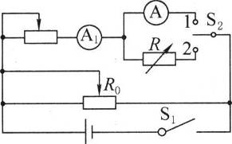

1. 例7 这里给出的是一个用来测量电流表A的内阻RA的电路图（图），试简要地说明它的测量原理和写出它的测量方法.如果给你的是一个待测电流表和一个正确的电压表，你又应该如何用相似的思路来设计这个实验？试画出该实验的电路图.

解析这里应用了替代法来对电流表表头的内阻进行测量.具体测量步骤如下：

①闭合电键S1，并使电键S2的闸刀置于位置1，读出并记录电流表A上的示数I（A）

②将电键S2的闸刀置于位置2，调节变阻箱R，使电流表A1的示数也等于I（A）此时电阻箱的示数即为电流表A的内阻值，即RA = R.

同学们可以思考一下，在这个电路图中为什么要用两个滑动变阻器？它们各起什么作用？

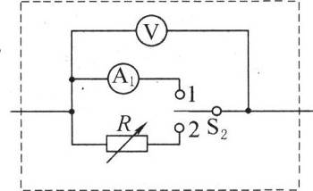若提供的是一个待测电流表和一个电压表，可将测量部分改成如图所示的电路，其他部分保持不变.

例8 测量某未知阻值电阻Rx的值.已知Rx约为5Ω左右，下表给出可供选择的器材.请画出你所设计的实验原理图，并表明所选器材的规格或代号.

|  |  |  |
| --- | --- | --- |
| 代号 | 器材名称 | 规格 |
| a | 灵敏电流计G | 300μA，100Ω |
| b | 电流表A1 | 0.6A，0.1Ω |
| c | 电流表A2 | 3A，0.02Ω |
| d | 电阻箱R1 | 0～999.9Ω |
| e | 电阻箱R2 | 0～9999Ω |
| f | 滑动变阻器R3 | 5Ω，2A |
| g | 电源 | 3V，0.01Ω左右 |
| h | 电键S | 单刀单掷 |

备注：另有导线若干，各器材数目均只一个.

解析 此处我们给出三种设计方案.

**设计方案一** 原理：用伏安法测Rx.

为此，需要改装出一个电压表，最好是用G和R2，这样可以改装出与电源相配的量程3V左右的电压表.（用与只能改装出0.3V量程的电压表，明显不合要求，不能用）

由于改装后的电压表内阻远大于Rx，宜采用电流表外接法，这对提高实验精度很有好处.

注意到滑动变阻器与待测电阻的阻值相近，出于线路简单和节能的目的，可采用限流供电方式.

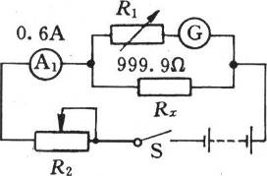由此设计出电路图如图所示.

**设计方案二** 原理：应用全电路欧姆定律测*R*x。

为测出电源内阻，可先短接*R*x，有*E* = *I*1（*r*+*R*1+*R*A），这里采用*R*1是因为*R*1可调至0.1 Ω，精度高，电流表用A1，读数也可比A2准确.

再接入*R*x，有*E* = *I*2（*r*+*R*1+*R*x+*R*A），可求出*R*x。

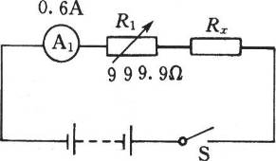由此设计出的电路图如图所示.

**设计方案三** 原理：设计成欧姆表测Rx.

表头采用A1而不用G或A2，是出于测量精确度的考虑。若用G，中值电阻将达到10 kΩ，用A2中值电阻为1 Ω，用A1测出中值电阻为5 Ω，测Rx时指针基本上指中，所以选A1合适。

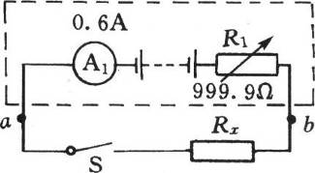设计出的电路图如图所示.

注意：还有其他方案，就不一一列举了。由此也大致可看出设计题的灵活多样件了。

# 分层练习

## A卷

### 一．填空题

1. 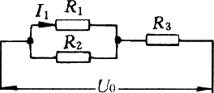在图所示的电路中，已知*R*2 = 4 Ω，*I*1 = 2 A，*U*0 = 7 V，*R*3上电功率*P*3 = 9 W，则*R*1 = \_\_\_\_\_\_Ω，*R*3 = \_\_\_\_\_Ω。
2. 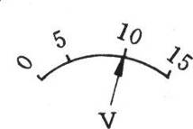已知电压表的内电阻是10 kΩ，表面刻度如图所示，给它串联20 kΩ电阻后去测量一个电压，指针指在图中的位置，这个电压是\_\_\_\_\_\_\_\_V。
3. 两个用电器分别标有“10V，10 W”和“20V，40 W”的字样，如果将它们串联起来使用，这个串联电路允许加的电压应为\_\_\_\_\_\_V。如果将它们并联起来使用，这个并联电路的总电流应为\_\_\_\_\_\_A。
4. 用一台直流电动机提升质量为 50 kg 的物体，电源电动势为 100 V，电源内阻及电动机的机械摩擦均不计。当电动机以 0.9 m/s 的速度向上匀速提升该物体时，电路中的电流为5 A，则电动机的线圈电阻为\_\_\_\_\_\_\_\_Ω。

答案：2 Ω（提示：在 1 s内电流做功为*W*电 = *IUt* = 5×100×1J = 500J，其中转化为机械能部分为Δ*E*机 = Δ*E*p = mgh = 50×10×0。9×1J = 450J，其中因电机内阻而转化为内能部分为*Q* = *W*电－Δ*E*机 = 50J。再由*Q* = *I*2*Rt*可得*R* = *Q*/*I*2*t* = 2Ω。注意：①不能直接应用*R* = *U*/*I* = 20Ω，这是因为对于非纯电阻电路，欧姆定律不能直接应用；②电机工作时，重物匀速运动，动能不变，故Δ*E*机 = Δ*E*p）

1. 已知电源输出电压恒为*U*，从电源到用电区的两根导线的电阻均为*r*，用电区内导线的电阻忽略不计。则在用电区并联\_\_\_\_\_\_盏电阻值均为*R*的电灯时，所有这些灯消耗的总功率最大，该最大功率为\_\_\_\_\_\_W。

答案： [提示：常规解法：设有*n*盏灯并联，电路功率*P*，灯的总功率*P*1。线路上消耗功率*P*r，有下列关系*P* = *P*1＋*P*L，，。联解上述三式，可得*P*L表达式为，可知当即时，灯泡的总功率最大，最大值为，运用“等效电源概念”可速解本题：把导线的电阻设想成为是电源的内阻，则这个电源的电动势和内阻分别为*U*和2*r*，由全电路功率特点可知，当内外电阻相等时输出功率最大。即*R*/*n* = 2*r*时*P*最大，此时*n* = 。而*P*max = ]

### 二．选择题

1. 【多选】用一个电动势是6.0 V、内阻是1.0 Ω的电池，可直接给下列电器供电的是（ ）

（A）5 V，5 W （B）5 V，10 W （C）4 V，4 W （D）4 V，8 W

1. 把阻值为*R*1和*R*2的电阻，先后接到内阻为*r*的一个电源的两极，要使在相同时间内，*R*1与*R*2放出的热量相等，则*R*1、*R*2应当是（ ）

（A）*R*1和*R*2的阻值一定相等 （B）*R*1和*R*2一定等于*r*

（C）只要满足*R*1*R*2 = *r*2的电阻均可 （D）以上答案都不对

答案：C[提示：由题设有E2R1/（r＋R1）2 = E2R2/（r＋R2）2整理得（r2－R1R2）（R1－R2） = 0，可知应满足*r*2 = *R*1*R*2，即选项C正确。本来另一种可能是*R*1 = *R*2，但选项A把可能说成是“一定”，故不能选]

1. 将两只电阻*R*1、*R*2串联后接入某一电路，电路中电流为0.4 A，若把这两只电阻并联后接入电路中，则干路中电流至少为（ ）

（A）0.8 A （B）1.6 A

（C）2.4 A （D）条件不足，无法判断

提示：*R*1和*R*2中若有一个远大于另一个时，并联时的电流可以是很大，只有在*R*1 = *R*2时，并联后才有可能使电流最小，由此可求出B。

1. 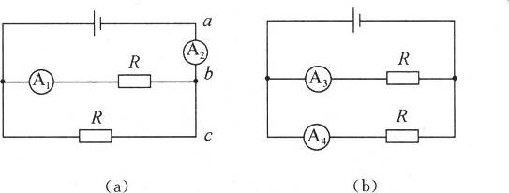在图所示的两种电路中，电源相同，各电阻相等，各电流表的内阻相等且不可忽略。电流表A1、A2、A3和A4读出的电流分别为*I*1、*I*2、*I*3和*I*4。下列关系正确的是（ ）

（A）*I*1 = *I*3 （B）*I*1＜*I*4

（C）*I*2 = 2*I*1 （D）*I*2＜*I*3＋*I*4

答案：BD（本题可用代值法解决）

1. 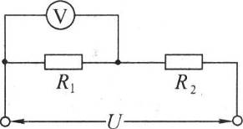如图所示，两个定值电阻*R*1、*R*2串联后接在输出电压*U*稳定于12 V的直流电源上，再把一个内阻不是远大于*R*1、*R*2的电压表接在*R*1的两端，电压表的示数为8 V。如果再把该电压表改接在*R*2的两端，则电压表的示数将（ ）

（A）小于4 V （B）等于4 V

（C）大于4 V，小于8 V （D）等于或者大于8 V

答案：A[提示：电压表接*R*1时示数为8 V，此时*R*2上的电压为（12－8）V = 4 V，即*R*1和*R*V并联电阻为*R*2的2倍。现任意设定*R*1 = 3 kΩ，*R*V = 6 kΩ（设定的这两个数据应便于计算），则*R*2 = 1 kΩ。再将电压表接*R*2，同理可算得电压表示数为V，选项A正确。]

### 三．实验题

1. 在使用多用表测电阻时，有一个步骤是将两表笔短路，调节表上某旋钮，使指针指到表盘上电阻的示数为\_\_\_\_\_\_\_处，测量某电池的端压时，要将红表笔接到电池的极，测量电流时，要使电流由\_\_\_\_\_\_\_表笔流入多用电表。
2. 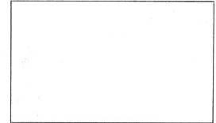有输出电压恒定为 9 V 的电源一个，最大电阻为 50 Ω 的滑动变阻器一个，最大电阻为 100 Ω 的电阻箱一个，规格是“9 V，9 W”的红灯及“6 V，9 W”的绿灯各一个。

（1）请设计一个电路，用滑动变阻器来控制灯的明暗变化，要求滑动变阻器的滑片从最左端向右端移动，绿灯由亮逐渐变暗直至熄灭，而红灯由熄灭到越来越亮直至正常发光；当滑动变阻器的滑片从最右端向左端移动时，红灯由亮逐渐变暗直至熄灭，而绿灯由熄灭到越来越亮直至正常发光。请在图的方框中画出电路图。

（2）所提供的电阻箱在本电路中的作用是\_\_\_\_\_\_\_\_\_\_\_\_\_\_\_\_\_\_\_\_\_\_\_\_\_\_\_\_\_\_\_\_\_\_，它的阻值取\_\_\_\_\_\_\_。

### 四．证明与计算题

1. 电炉通电后，电阻丝热得发红，而跟电阻丝相连的铜导线却不那么热，为什么？
2. 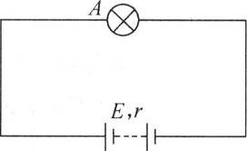在如图所示的电路中，灯泡 A 的额定电压*U*0和电源的电动势相等，灯泡 A 的额定功率为 392 W，实际功率为 324 W。当与灯泡 A 再并联一只相同的灯泡 B 时，电源的输出功率是多大？

答案：设电源电动势为*E*，内阻为*r*，每个灯泡的电阻为 *R*，额定功率为*P*0。

在电路中只有一个灯泡时，电源输出功率*P*1，电路端压为*U*1，而在电路中只有两个灯泡时，电源输出功率*P*2，端压为*U*2，有

，

令，代A上面两式可得。

联解，得 *P*2 = 544.5 W。

1. 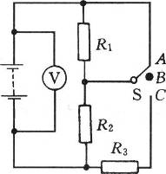如图所示，*R*1 = 2 Ω，*R*2 = *R*3 = 4 Ω。当电键S与A接触时，*R*2消耗的电功率是4 W。当电键S与B接触时，电压表示数为4.5 V。求S与C接触时，电阻*R*1、*R*2、*R*3上的功率。

答案：P1 = 2W，P2 = P3 = lW

1. 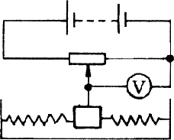“加速度计”是一种安装在航天器内测定前进加速度的仪器，图是其装置原理图，质量为M的金属圆柱体，其两端各用一根劲度系数为k的弹簧悬挂着，圆柱体的中心有一连杆与滑动变阻器的滑动端相连，装置中电压表用来指示航天器的加速度，电源的电动势为E、内电阻不计。当航天器处于匀速运动状态时，滑动变阻器的活动端位于正中位置。试讨论：

（1）当航天器加速前进时，电压表指针位置怎样变化？

（2）电压表指示值与航天器加速度大小之间的关系。

答案：（1）向左移动（2）[提示：图示弹簧连接方式为并联连接（不是串联!），等效劲度系数为2h，由牛顿第二定律有2h·Δx = Ma，又ΔU = Δx/L·E，所以]

## B卷

### 一．填空题

1. 小型吸尘器的直流电动机的内阻一定，当电动机的电压为0.3 V，电流为0.3 A时，电动机不转动；当电动机的电压为1.2 V，电流为0.5 A时它正常工作。则吸尘器正常工作时的输入功率是\_\_\_\_\_W，损耗功率为\_\_\_\_\_W。
2. （1）某同学在家中测算电冰箱的耗电，他将家中其他用电器断开而只使用电冰箱，观察电度表转盘的转动情况。测量得电冰箱在制冷时，转动盘每12秒转动一圈；而电冰箱在保温时，转动盘每120秒转动一圈。电度表上标明“每千瓦时转动2000圈”。该同学还测得电冰箱每小时制冷10min，保温50min。若按每月30天计算，该电冰箱每月消耗电能为\_\_\_\_\_\_\_\_。

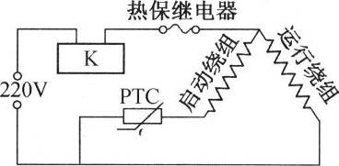（2）图是家用电冰箱的压缩启动装置的电路图，其中的运行绕组是电冰箱在工作时电动机定子，由于交流电是单相的，启动时必须依靠启动绕组的帮助才能产生旋转磁场。在启动绕组的分电路中串联有一个PTC元件，这是一种以钛酸钡为主要材料的热敏电阻器。电流流过PTC元件，元件发热，它的电阻率随温度升高而发生显著变化，当电动机转动起来正常以后，PTC元件温度较高，电阻很大，启动绕组电流很小。

通过分析可知，该电冰箱的电动机正常工作时比启动时耗电要\_\_\_\_\_\_（填“多”、“少”或“一样”）。且电冰箱启动后，运行绕组功率\_\_\_\_\_，启动绕组功率\_\_\_\_\_\_\_。（填“不变”或“变化”）

答案：（1）27 kW·h（提示：每小时转数为10×60/12 = 75，每天的转数为75×24 = 1800，每月转数为1800×30 = 54000，每月耗电为（54000/2000）kW·h = 27kW·h）

（2）少，不变，变化（提示：冰箱电机启动时，PTC阻值较小，通过的电流很大。启动绕组和运行绕组产生旋转磁场，使电动机启动，PTC元件因电流流过而发热，电阻跟着变大，电流则跟着变小。直到电阻相当大，启动绕组电流变得相当小，这时电机正常工作。而加在电机运行绕组上的电压不变，运行绕组上的电流也将不变。所以电冰箱启动时耗电大，启动后正常工作时则耗电少；启动后直至正常运行，启动绕组功率是变化的，而运行绕组功率是不变的）

1. 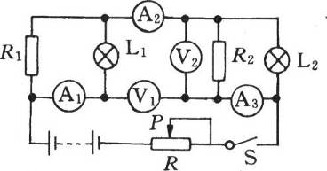某同学按图所示的电路连接电路进行实验。灯L1、L2完全相同，且不考虑温度对灯电阻的影响。实验时，该同学把滑动变阻器的滑片P移到最左端、中点和最右端三个位置，并记下各电表的示数，如表1。

表1

|  |  |  |  |  |  |
| --- | --- | --- | --- | --- | --- |
| 实验序号 | A1示数（A） | A2示数（A） | A3示数（A） | V1示数（V） | V2示数（V） |
| 1 | 0.36 |  | 0.48 | 4.80 | 1.20 |
| 2 | 0.30 |  | 0.40 | 4.00 | 1.00 |
| 3 | 0.24 |  | 0.32 | 3.20 | 0.980 |

（1）请通过分析，归纳把表1中的“A2表示数”填上。

（2）过一段时间，发现L1、L2的亮度发生变化，为探究其原因，于是这位同学又将滑片P移到上述三个位置附近，测得各电表的示数如表2。根据表1、表2数据，请通过比较、分析，说明灯L1、L2亮度的变化及原因。

表2

|  |  |  |  |  |  |
| --- | --- | --- | --- | --- | --- |
| 实验序号 | A1示数（A） | A2示数（A） | A3示数（A） | V1示数（V） | V2示数（V） |
| 1 | 0.40 | 0.40 | 0.32 | 4.80 | 0.80 |
| 2 | 0.38 | 0.38 | 0.30 | 4.56 | 0.76 |
| 3 | 0.30 | 0.30 | 0.24 | 3.60 | 0.60 |

（3）若该同学在探究灯L1、L2亮度变化及原因时，测得各电表的示数如表3，请说明这种情况下，L1、L2亮度的变化及原因。

表3

|  |  |  |  |  |  |
| --- | --- | --- | --- | --- | --- |
| 实验序号 | A1示数（A） | A2示数（A） | A3示数（A） | V1示数（V） | V2示数（V） |
| 1 | 1.20 | 1.20 | 0.96 | 2.40 | 2.40 |
| 2 | 1.00 | 1.00 | 0.80 | 2.00 | 2.00 |
| 3 | 0.75 | 0.75 | 0.60 | 1.50 | 1.50 |

### 二．选择题

1. 在电路中加一恒定电压，若要用一只变阻器控制灯的亮度，图中能达到目的的是（ ）

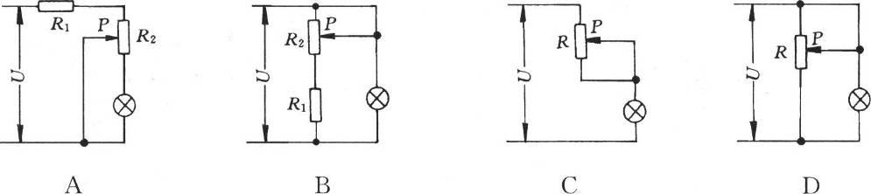

1. 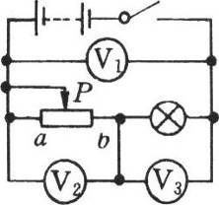如图所示的电路中，滑动变阻器的滑片P从a滑向b的过程中，3只理想电压表的示数变化的绝对值分别为Δ*U*1、Δ*U*2、Δ*U*3，下列各值可能出现的是（ ）

（A）Δ*U*1 = 3 V、Δ*U*2 = 2 V、Δ*U*3 = 1 V

（B）Δ*U*1 = 1 V、Δ*U*2 = 3 V、Δ*U*3 = 2 V

（C）Δ*U*1 = 0.5 V、Δ*U*2 = 1 V、Δ*U*3 = 1.5 V

（D）Δ*U*1 = 0.2 V、Δ*U*2 = 1 V、Δ*U*3 = 0.8 V

1. 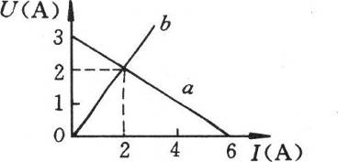如图所示，直线a为某电源的端压随电流变化的图线，直线b为电阻R两端的电压随电流变化的图线，用该电源和该电阻组成的闭合电路，电源的输出功率和电源的内电阻分别为（ ）

（A）2 W （B）4 W

（C）0.5 Ω （D）1 Ω

1. 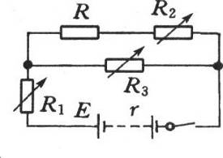如图的电路中，为了使用电器*R*的功率增大，在其他条件不变的情况下，可采用的措施是（ ）

（A）增大*R*1 （B）增大*R*2

（C）增大*R*3 （D）减小*R*3

### 三．实验题

1. 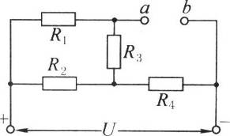在如图所示的电路中，*R*1 = 4 Ω，*R*2 = 10 Ω，*R*3 = 6 Ω，*R*4 = 3 Ω，a、b为两接线柱，电路两端所加电压*U* = 24 V。当在a、b间接入一理想电流表时，它的示数应是多少？

答案：原电路可整理成如图所示的规则电路。

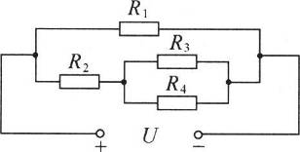

原图中电流表的示数在整理后的电路中应为电阻*R*1和*R*3上电流之和，即*I*A = *IR*1＋*IR*3。

这里*IR*1 = U/R1 = 6A，*R*234 = *R*24＋*R*34 = 12Ω，*I*234 = U/R234 = 2（A）

又*I*3*U*3 = （*I*234－*I*3）*R*4解得2A/3。

所以电流表的示数为*I*A = *IR*1＋*IR*3 = 6。67A

1. 用电流表和电压表测1节干电池的电动势和内电阻，如图中给出了（a）、（b）两个供选择的电路图，为了较精确地测定电动势和内电阻，实验中应选用\_\_\_\_\_\_\_电路。正确选用电路后，试根据实验数据画出的*U*－*I*图线，得出电池的电动势*E* = \_\_\_\_\_\_V，内电阻*r* = \_\_\_\_\_Ω。

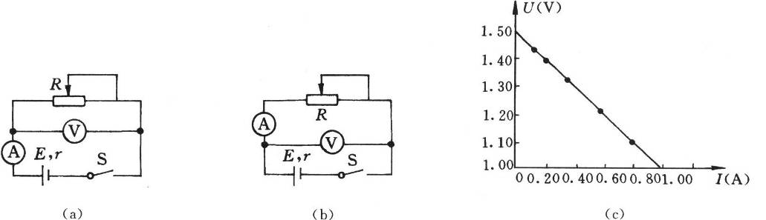

1. 有两只电压表A和B，量程已知，内阻不知等于多少，另有一节干电池，它的内阻不能忽略，但不知等于多少。只用这两只电压表、开关和一些连接用导线，能通过测量计算出这个电池的电动势（已知电动势不超过电压表的量程，干电池不许拆开）。

（1）画出你测量时所用的电路图。

（2）以测量得的量作为已知量，导出计算电动势的公式。

答案：（1）测量电路如图所示。

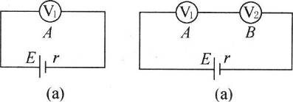

（2）对图（a）有，对图（b）有；联解得

1. 发光二极管是电器、仪器上作指示灯用的一种电阻元件，正常使用时带“＋”号的一端要与电源正极相对（即让电流从元件带“＋”号的一端流入）。现要求用实验测出该元件两端的电压*U*和通过的电流*I*，并据此描述该元件*U*－*I*图线。

（1）在图（a）所示的方框内画出实验电路图（要求二极管两端电压能在0～2.5 V间变化）。

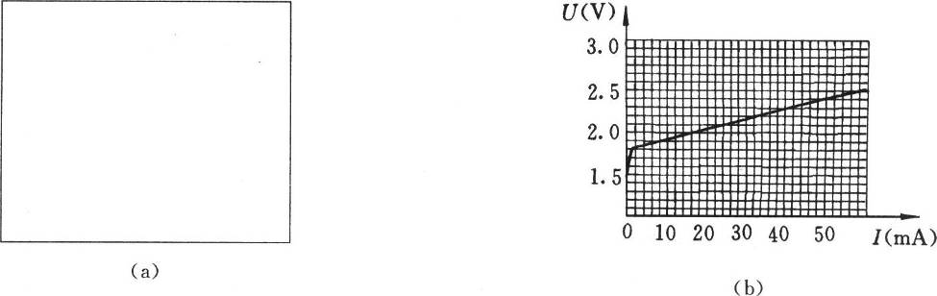

（2）实验测得发光二极管*U*－*I*图像如图（b）所示。若发光二极管的正常工作电压为2.0 V，而电源是由内阻不计、电动势均为1.5 V的两节干电池串联而成，则应该串一个大小为\_\_\_\_\_\_Ω的电阻才能使发光二极管正常工作。

1. 有一个量程为10 mA、内阻约为10 Ω的电流表，为了比较正确地测定该电流表的内阻R，，实验室准备了以下器材：

电流表A1（0～0.6 A，2 Ω）；电流表A2（0～20 mA，4 Ω）；电压表V1（0～1 V，800 Ω）；电压表V2（0～3 V，3000 Ω）；直流电源E（3 V，内阻不计）；电阻箱R1（0～999.9Ω）；滑动变阻器*R*2（0～100 Ω，0.5 A）；滑动变阻器*R*3（0～1000 Ω，0.1 A）；单刀单掷开关S若干个；单刀双掷开关K若干个；导线若干。

（1）请你设计一种测量该电流表内阻*R*x的实验电路，画出电路图，并标明所用器材的代号。

（2）若选测量数据中的一组来计算*R*x，则所用的表达式为*R*x = \_\_\_\_\_\_\_，式中各符号的意义是\_\_\_\_\_\_\_。

答案：提示：本题有许多种解法，下面例举出几个设计思路以供参考。

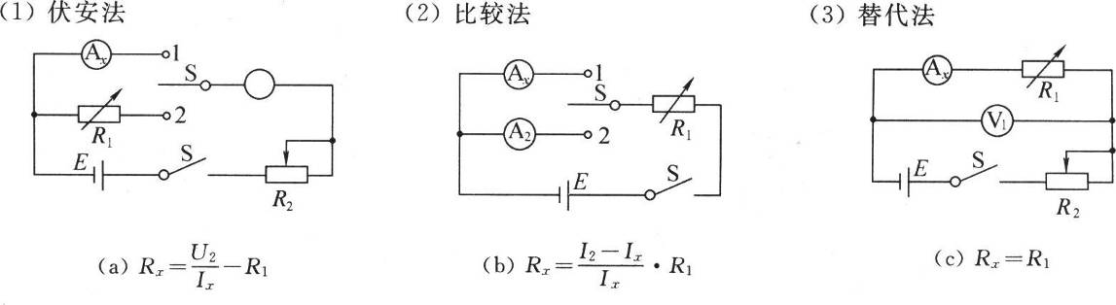

1. 电烙铁的烙铁头是用一种合金制成的，试根据下述资料回答问题。

（1）所谓合金，就是不同金属（也包括一些非金属）在熔化状态下形成的一种融合物冷却后的固体。下列金属难与表4中其他金属形成二元合金的元素是（ ）

（A）Fe （B）Zn （C）Ag （D）W

表4

|  |  |  |
| --- | --- | --- |
| 元素 | 熔点（℃） | 沸点（℃） |
| Fe | 1335 | 3000 |
| Cu | 1083 | 2959 |
| Zn | 419.5 | 907 |
| Ag | 960.5 | 2212 |
| Au | 1063 | 2707 |
| W | 3380 | 5627 |

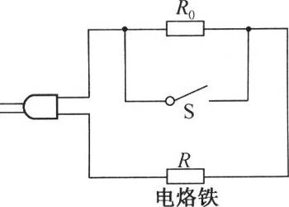（2）在长时间使用电烙铁的过程中，当暂时不使用时，如果断开电源，电烙铁将会很快变冷，再次使用时温度不能及时达到要求，如果不断开电源，一则浪费电能，二则一直处在高温下的烙铁头也容易被氧化而不便使用。因此一位同学将电路改成如图所示的形式，其中*R*0为定值电阻，*R*为电烙铁。暂时不使用电烙铁时，断开开关S，再次使用电烙铁时则闭合开关S，这样既可起到预热作用，又可节省电能，试说明道理。

### 四、问题与计算题

1. 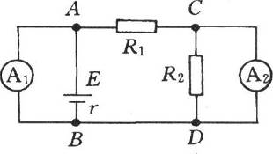如图所示，A1、A2两电流表内阻均为 *R*，ACD支路（包括*R*1、*R*2、A2）的总电阻*R*总 = *R*，已知A2读数是A1的读数的，求：

（1）*R*1 和 *R*2；

（2）若电源效率为 75％，求电源内阻 *r*。

1. 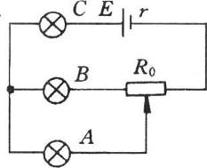如图所示，电源的电动势为6.0V，内电阻为5.0 Ω。灯A标有“2 V，0.1 W”，灯B标有“1.5 V，0.075 W”，灯C标有“1.5 V，0.15 W”。要使三个灯泡都能正常发光，问：

（1）应选用总电阻*R*0为多大的滑动变阻器？

（2）滑动端应置于哪一位置？

1. 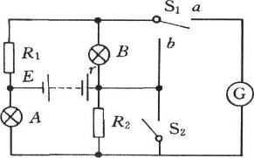如图所示，电源由10个相同的电池串联而成，每个电池的内阻为0.1 Ω，*R*1 = 8 Ω，*R*2 = 10 Ω。当S2断开，S1接a时，A灯（4 V，4 W）正常发光，且电流表示数为零。求：

（1）每个电池的电动势。

（2）当S2接通，S1接b时，*R*1消耗的功率。